УТВЕРЖДАЮ

Глава Снежинского городского округа Челябинской области

А.С. Пульников
«____» 2026 г.



Схема теплоснабжения
закрытого административно-территориального образования
город Снежинск Челябинской области
на период с 2013 года до 2027 года
(актуализация схемы теплоснабжения на 2027 год)
Том 1
Обосновывающие материалы

Муниципальный контракт
от 01.04.2026 № АСТ-1/2026
Разработчик: ООО «Диагностика и Энергоэффективность»

г. Снежинск
2026 год
Оглавление

Определения 3
Введение 6
Глава 1. Существующее положение в сфере производства, передачи и потребления тепловой энергии для целей теплоснабжения 7
Часть 1. Функциональная структура теплоснабжения 7
Часть 2. Источники тепловой энергии 12
Котельная пл.9 АО «Трансэнерго» 12
Модульная котельная МАУ ДОЦ «ОРЛЁНОК» МКП «Энергетик» 16
Модульная котельная ФОК «Айсберг» ООО «ДОМ» 18
Модульная котельная д/с №6 ООО «ДОМ» 21
Модульная котельная клуба «Химик» ООО «ДОМ» 24
Модульная котельная ООО «Метод» 27
Часть 3. Тепловые сети и сооружения на них 30
Котельная пл.9 АО «Трансэнерго» 30
Модульная котельная МАУ ДОЦ «Орленок» МКП «Энергетик» 37
Модульная котельная ФОК «Айсберг» ООО «ДОМ» 40
Модульная котельная д/с №6 ООО «ДОМ» 43
Модульная котельная клуба «Химик» ООО «ДОМ» 45
Крышная котельная МЖК «Нормандия» ООО «Метод» 45
Часть 4. Зоны действия источников тепловой энергии 46
Часть 5. Тепловые нагрузки потребителей тепловой энергии, групп потребителей тепловой энергии в зонах действия источников тепловой энергии 50
Часть 6. Балансы тепловой мощности и тепловой нагрузки в зонах действия источников тепловой энергии 55
Часть 7. Балансы теплоносителя 58
Часть 8. Топливные балансы источников тепловой энергии и система обеспечения топливом 59
Часть 9. Надежность системы теплоснабжения 61
Часть 10. Технико-экономические показатели теплоснабжающих и теплосетевых организаций 68
Часть 11.Цены (тарифы) в сфере теплоснабжения 68
Часть 12. Описание существующих технических и технологических проблем в системах теплоснабжения 72
Часть 13. Экологическая безопасность теплоснабжения 74
Определения
Термины и их определения, применяемые в настоящей работе, представлены в таблице ниже.
Таблица 1
Термины | Определения
Теплоснабжение | Обеспечение потребителей тепловой энергии тепловой энергией, теплоносителем, в том числе поддержание мощности
Система  теплоснабжения | Совокупность источников тепловой энергии и теплопотребляющих установок, технологически соединенных тепловыми сетями
Схема  теплоснабжения | Документ, содержащий предпроектные материалы по обоснованию эффективного и безопасного функционирования системы теплоснабжения, ее развития с учетом правового регулирования в области энергосбережения и повышения энергетической эффективности
Источник тепловой энергии | Устройство, предназначенное для производства тепловой энергии
Базовый режим работы источника тепловой энергии | Режим работы источника тепловой энергии, который характеризуется стабильностью функционирования основного оборудования (котлов, турбин) и используется для обеспечения постоянного уровня потребления тепловой энергии, теплоносителя потребителями при максимальной энергетической эффективности функционирования такого источника
Пиковый режим работы источника тепловой энергии | Режим работы источника тепловой энергии с переменной мощностью для обеспечения изменяющегося уровня потребления тепловой энергии, теплоносителя потребителями
Единая  теплоснабжающая организация в системе  теплоснабжения (далее - единая теплоснабжающая организация) | Теплоснабжающая организация, которая определяется в схеме теплоснабжения федеральным органом исполнительной власти, уполномоченным Правительством Российской Федерации на реализацию государственной политики в сфере теплоснабжения (далее - федеральный орган исполнительной власти, уполномоченный на реализацию государственной политики в сфере теплоснабжения), или органом местного самоуправления на основании критериев и в порядке, которые установлены правилами организации теплоснабжения, утвержденными Правительством Российской Федерации
Радиус эффективного теплоснабжения | Максимальное расстояние от теплопотребляющей установки до ближайшего источника тепловой энергии в системе теплоснабжения, при превышении которого подключение теплопотребляющей установки к данной системе теплоснабжения нецелесообразно по причине увеличения совокупных расходов в системе теплоснабжения
Тепловая сеть | Совокупность устройств (включая центральные тепловые пункты, насосные станции), предназначенных для передачи тепловой энергии, теплоносителя от источников тепловой энергии до теплопотребляющих установок
Тепловая мощность (далее - мощность) | Количество тепловой энергии, которое может быть произведено и (или) передано по тепловым сетям за единицу времени
Тепловая нагрузка | Количество тепловой энергии, которое может быть принято потребителем тепловой энергии за единицу времени
Потребитель тепловой энергии (далее потребитель) | Лицо, приобретающее тепловую энергию (мощность), теплоноситель для использования на принадлежащих ему на праве собственности или ином законном основании теплопотребляющих установках либо для оказания коммунальных услуг в части горячего водоснабжения и отопления
Теплопотребляющая установка | Устройство, предназначенное для использования тепловой энергии, теплоносителя для нужд потребителя тепловой энергии
Инвестиционная  Программаорганизации,  осуществляющей  регулируемые виды  деятельности в сфере  теплоснабжения | Программа финансирования мероприятий организации, осуществляющей регулируемые виды деятельности в сфере теплоснабжения, строительства, капитального ремонта, реконструкции и (или) модернизации источников тепловой энергии и (или) тепловых сетей в целях развития, повышения надежности и энергетической эффективности системы теплоснабжения, подключения теплопотребляющих установок потребителей тепловой энергии к системе теплоснабжения
Теплоснабжающая  организация | Организация, осуществляющая продажу потребителям и(или) теплоснабжающим организациям произведенных или приобретенных тепловой энергии (мощности), теплоносителя и владеющая на праве собственности или ином законном основании источниками тепловой энергии и (или) тепловыми сетями в системе теплоснабжения, посредством которой осуществляется теплоснабжение потребителей тепловой энергии (данное положение применяется к регулированию сходных отношений с участием индивидуальных предпринимателей)
Теплосетевая  организация | Организация, оказывающая услуги по передаче тепловой энергии (данное положение применяется к регулированию исходных отношений с участием индивидуальных предпринимателей)
Надежность  теплоснабжения | Характеристика состояния системы теплоснабжения, при котором обеспечиваются качество и безопасность теплоснабжения
Живучесть | Способность источников тепловой энергии, тепловых сетей и системы теплоснабжения в целом сохранять свою работоспособность в аварийных ситуациях, а также после длительных (более пятидесяти четырех часов) остановок
Зона действия системы  теплоснабжения | Территория городского округа или ее часть, границы которой устанавливаются по наиболее удаленным точкам подключения потребителей к тепловым сетям, входящим в систему теплоснабжения
Зона действия источника тепловой энергии | Территория городского округа или ее часть, границы которой устанавливаются закрытыми секционирующими задвижками тепловой сети системы теплоснабжения
Установленная мощность источника тепловой энергии | Сумма номинальных тепловых мощностей всего принятого по акту ввода в эксплуатацию оборудования, предназначенного для отпуска тепловой энергии потребителям на собственные и хозяйственные нужды
Располагаемая мощность источника тепловой энергии | Величина, равная установленной мощности источника тепловой энергии за вычетом объемов мощности, не реализуемой по техническим причинам, в том числе по причине снижения тепловой мощности оборудования в результате эксплуатации на продленном техническом ресурсе (снижение параметров пара перед турбиной, отсутствие рециркуляции в пиковых водогрейных котлоагрегатах и др.)
Мощность источника тепловой энергии нетто | Величина, равная располагаемой мощности источника тепловой энергии за вычетом тепловой нагрузки на собственные и хозяйственные нужды
Топливно-энергетический  баланс | Документ, содержащий взаимосвязанные показатели количественного соответствия поставок энергетических ресурсов на территорию субъекта Российской Федерации или муниципального образования и их потребления, устанавливающий распределение энергетических ресурсов между системами теплоснабжения, потребителями, группами потребителей и позволяющий определить эффективность использования энергетических ресурсов
Комбинированная выработка электрической и тепловой энергии | Режим работы теплоэлектростанций, при котором производство электрической энергии непосредственно связано с одновременным производством тепловой энергии
Теплосетевые  объекты | Объекты, входящие в состав тепловой сети и обеспечивающие передачу тепловой энергии от источника тепловой энергии до теплопотребляющих установок потребителей тепловой энергии
Элемент  территориального  деления | Территория городского округа или ее часть, установленная по границам административно-территориальных единиц
Расчетный элемент  территориального  деления | Территория городского округа или ее часть, принятая для целей разработки схемы теплоснабжения в неизменяемых границах на весь срок действия схемы теплоснабжения
Ветхие сети | Сети, имеющие износ по данным технической инвентаризации свыше 60%.

Обозначения и сокращения
В настоящей работе применяются следующие сокращения:
ВЭР - вторичные энергоресурсы;
ГВС - горячее водоснабжение;
ГПУ - газопоршневая установка;
ЖКС - жилищно-коммунальный сектор;
ЖКХ - жилищно-коммунальное хозяйство;
ПГУ - парогазовая установка;
РТС - район тепловых сетей;
ТНС - теплонасосная станция;
ТСР - теплосетевой район;
ТЭК - топливно-энергетический комплекс;
ТЭЦ - теплоэлектроцентраль;
ЦТП - центральный тепловой пункт;
ЦСТ – центральная система теплоснабжения

Введение

Работа «Актуализация разработанной схемы теплоснабжения ЗАТО г. Снежинска Челябинской области на период до 2027 года» (далее актуализация схемы теплоснабжения) выполняется в соответствии с техническим заданием во исполнение Федерального закона от 27.07.2010 г. №190-ФЗ «О теплоснабжении», устанавливающего статус схемы теплоснабжения как документа, содержащего предпроектные материалы по обоснованию эффективного и безопасного функционирования системы теплоснабжения, её развития с учетом правового регулирования в области энергосбережения и повышения энергетической эффективности.
Схема теплоснабжения разрабатывается на 15 лет и подлежит ежегодной актуализации в соответствии с «Требованиями к схемам теплоснабжения, порядку их разработки и утверждения» утвержденные постановлением Правительства РФ от 22 Февраля 2012 г. №154.
Цель схемы теплоснабжения - удовлетворение спроса на тепловую энергию (мощность), теплоноситель для обеспечения надежного теплоснабжения наиболее экономичным способом (с соблюдением принципа минимизации расходов) при минимальном воздействии на окружающую среду, экономического стимулирования развития систем теплоснабжения и внедрения энергосберегающих технологий.
Актуализация схемы теплоснабжения проведена в соответствии с требованиями постановления Правительства Российской федерации от 22 февраля 2012 г. № 154 «О требованиях к схемам теплоснабжения, порядку их разработки и утверждения», Приказом Минэнерго России от 05.03.2019 N 212 «Об утверждении Методических указаний по разработке схем теплоснабжения».

Глава 1. Существующее положение в сфере производства, передачи и потребления тепловой энергии для целей теплоснабжения

Общие сведения

Снежинск - город областного значения, ЗАТО, наукоград в Челябинской области России. Основан 23 мая 1957 года. До 1959 года город назывался Касли - 2 (1957 - 1959), Челябинск-50 (1959 - 1966), Челябинск-70 (1967 - 1993). Статус города получил 8 июля 1993 года.
Муниципальное образование «Город Снежинск» Челябинской области наделено статусом городского округа Законом Челябинской области от 24.06.2004 г. № 238-ЗО «О статусе и границах Снежинского городского округа». В состав территории муниципального образования входят территория города Снежинска, территории сельских населенных пунктов: поселок Ближний Береговой, поселок Сокол и деревня Ключи.
В соответствии с законодательством Российской Федерации город имеет статус закрытого административно-территориального образования и является одним из десяти ЗАТО, находящихся в ведении Росатома.
Особый режим в городе устанавливается в целях обеспечения в ЗАТО Снежинск Челябинской области безопасного функционирования Федерального государственного унитарного предприятия «Российский федеральный ядерный центр — Всероссийский научно-исследовательский институт технической физики имени академика Е. И. Забабахина» (далее - ФГУП «РФЯЦ-ВНИИТФ им. акад. Е.И. Забабахина»).
Границы Снежинского городского округа Челябинской области проходят по двум областям: по Челябинской области и по Свердловской. Общая площадь Снежинского ГО составляет 373,69 кв. км, которая делиться следующим образом:
- на территории Свердловской области - 74,56 кв. км;
- на территории Челябинской области - 299,13 кв. км.
Численность постоянного населения Снежинского городского округа Челябинской области по состоянию на 01 января 2025 года составляла 50895 человек, из них в г. Снежинск – 50711 человек. Среднегодовая численность населения Снежинского городского округа Челябинской области составила 50945 человек, из них в г. Снежинск – 50758 человек.
В настоящее время источники теплоснабжения г. Снежинск находятся на балансе администрации Снежинского городского округа Челябинской области, за исключением котельной пл.9, которая принадлежит градообразующему предприятию ФГУП «РФЯЦ-ВНИИТФ им. акад. Е.И. Забабахина», а также котельной ЖК «Нормандия», находящейся в собственности ООО «Метод». Тепловые сети частично принадлежат администрации Снежинского городского округа Челябинской области, частично - в собственности АО «Трансэнерго». Эксплуатацию источников и тепловых сетей осуществляют три теплоснабжающие организации, которым источники и переданы в хозяйственное пользование - АО «Трансэнерго», МКП «Энергетик» и ООО «ДОМ» и одна теплоснабжающая организация, имеющая в собственности источник теплоснабжения – ООО «Метод».

Часть 1. Функциональная структура теплоснабжения

а). Эксплуатационные зоны действия теплоснабжающих и теплосетевых организаций
Крупнейшим источником теплоснабжения города Снежинска Челябинской области является комплекс котельной зданий 420-426 (далее котельная пл.9), основная задача которого - теплоснабжение жилых и общественных зданий, а также промышленных объектов города. Эксплуатацию как источника тепловой энергии (котельная пл.9), так и тепловых сетей (магистральные, внутриквартальные), общая протяженность которых составляет около 160 км в однотрубном исчислении, осуществляет АО «Трансэнерго».
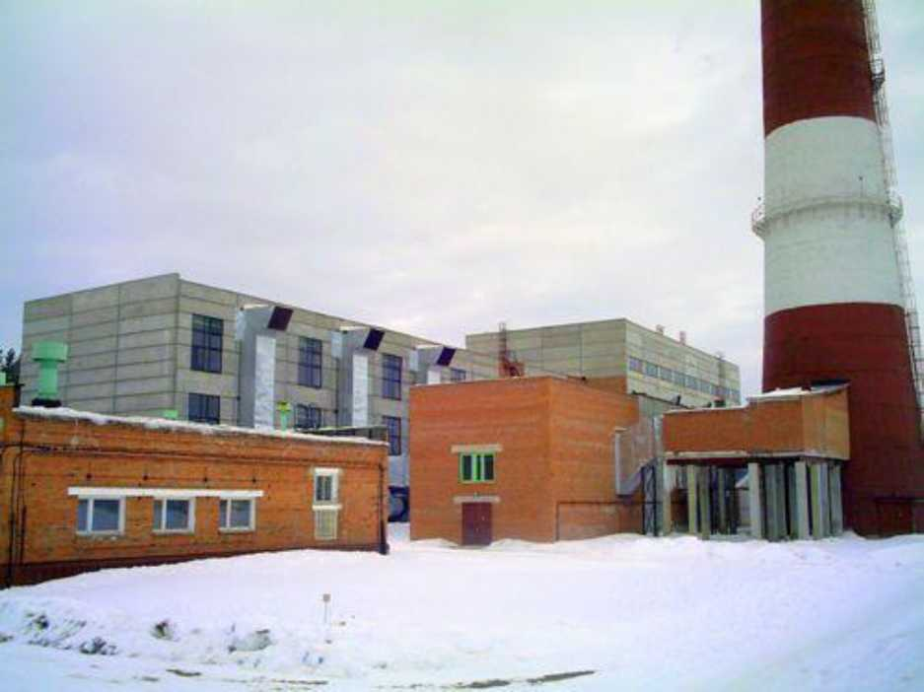
Рисунок 1. Котельная площадки 9.

Общество с ограниченной ответственностью «ДОМ» (ООО «ДОМ») имеет в хозяйственном ведении 3 котельные:
- котельная клуба «Химик» (поселок «Сокол», ул. Парковая, 19), зона действия которой ограничена одним зданием - клуб «Химик»;
- котельная д/с №6 (поселок Сокол, ул. Кирова, 1), зона действия которой ограничена одним зданием - д/с №6;
- котельная ФОК (г. Снежинск, ул. Мира, 31), зона действия которой охватывает только здание физкультурно-оздоровительного комплекса «Айсберг».
Муниципальное казенное предприятие Муниципального образования «Энергетик» (МКП «Энергетик», г. Снежинск, ул. 40 лет Октября, 10) имеет в хозяйственном ведении котельную МАУ ДОЦ «ОРЛЁНОК» (поселок Сокол), зона действия которой полностью охватывает территорию детского оздоровительного центра «Орлёнок».
Общество с ограниченной ответственностью «Метод» (ООО «Метод») имеет в собственности 1 крышную газовую котельную (г. Снежинск ул. Строителей д. 1А), зона действия которой охватывает территорию жилищного комплекса (ЖК) «Нормандия».
Котельные, находящиеся в хозяйственном ведении ООО «ДОМ» и МКП «Энергетик» и котельная ООО «Метод», по назначению тепловой нагрузки являются отопительными. Котельная пл.9 АО «Трансэнерго» относится к смешанному типу, являясь промышленно-отопительной.
Границы зон действия теплоснабжающих организаций и индивидуальных источников тепловой энергии, представлены на рисунке 2.
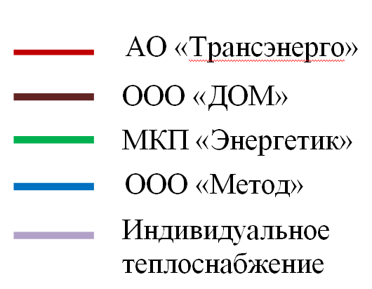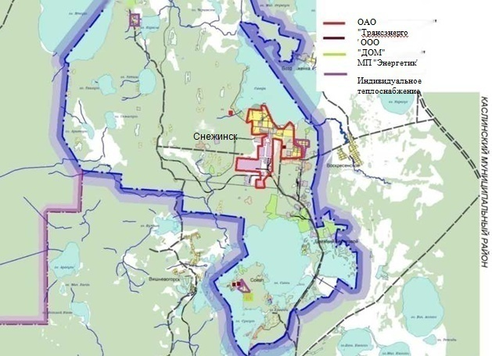
Рисунок 2. Зоны действия теплоснабжающих организаций
и индивидуальных источников теплоснабжения.

б). Структура договорных отношений между теплоснабжающей организацией и абонентами
По состоянию на 01.01.2026 г. во всех системах централизованного теплоснабжения производство и транспорт тепловой энергии потребителям осуществляет теплоснабжающая организация. Отпущенная с коллекторов котельных тепловая энергия поступает в тепловые сети, эксплуатируемые теплоснабжающими организациями. Теплоснабжающие организации заключают договоры на покупку тепловой энергии с потребителями.
Оплата за потребленную тепловую энергию от потребителей поступает на счета теплоснабжающих организаций.
На всех котельных установлены приборы учета отпуска тепловой энергии с тепловычислителями, которые используются только для контроля параметров теплоносителя. Коммерческий приборный учет отпуска тепла с котельных не осуществляется. Расчет с потребителями за отпущенную тепловую энергию осуществляется по установленным нормативам, договорным нагрузкам, а также по приборам учета потребителей.

в). Зоны действия источников теплоснабжения
Система теплоснабжения г. Снежинск Челябинской области образована на базе единственного источника теплоты – котельной пл. №9 и представляет изолированную систему теплоснабжения. Поэтому границы зоны действия котельной пл. №9 совпадают с границами ее системы теплоснабжения жилых и общественных зданий, а также промышленных объектов г. Снежинск.
Зона действия котельной МКП «Энергетик» охватывает территорию детского оздоровительно-образовательного лагеря «Орленок».
Зоны действия котельных ООО «ДОМ» охватывают территории отдельных зданий, для теплоснабжения которых они установлены.
Зона действия котельной ООО «Метод» охватывает территорию отдельного здания ЖК «Нормандия».
На территории ЗАТО г. Снежинск Челябинской области расположены производственно-отопительные котельные, которые снабжают теплом только собственные производственные и административные здания. Эти котельные не осуществляют теплоснабжение сторонних потребителей и не имеют утвержденного тарифа. Перечень производственных котельных представлен в таблице 2.
Таблица 2
№ п/п | Наименование (обозначение) | Адрес | Характер нагрузки | Тепловая мощность, Гкал/ч
1 | ФГУЗ ЦМСЧ-15 ФМБА России |  | Производственная | 0.61
2 | ОАО «Хлебозавод «Снежинский» |  | Производственная | 0.57
3 | ООО «Снежинская компания энергосберегающих технологий» |  | Производственная | 0.87
6 | ООО «Снежинский завод ЖБИ» |  | Производственная | 1.92
8 | ООО «Завод Керамин Снежинск» |  | Производственная | 10.9
10 | Котельная площадки 35 (ФГУП РФЯЦ ВНИИТФ) |  | Производственная | 120.5
11 | Котельная площадки 33 (база ГСМ, ФГУП РФЯЦ ВНИИТФ) |  | Коммунальная | 0.13
12 | Котельная площадки 3 (ФГУП РФЯЦ ВНИИТФ) |  | Коммунальная | 1.11
13 | Котельная ЦАРМ (ФГУП РФЯЦ ВНИИТФ) |  | Коммунальная | 0.4
14 | ООО «Автодом» | г. Снежинск, ул. Транспортная, 27 | Коммунальная | 0.0525
15 | ООО «Алгоритм» | г. Снежинск, ул. Транспортная, 63 | Коммунальная | 0.0301
16 | ООО «АСП» | г. Снежинск, ул. Транспортная, 65 | Коммунальная | 0.4299
17 | ООО «Вега-монтаж» | г. Снежинск, ул. Транспортная, 63в | Коммунальная | 0.0206
20 | ИП Симаков О.В. | г. Снежинск, ул. Транспортная, 45 | Коммунальная | 0.1719
22 | ООО «Гео-Консультант» | г. Снежинск, ул. Маршала Чуйкова, 30 | Коммунальная | 0.0859
23 | Дедков Андрей Львович | г. Снежинск, ул. Пионерская, д.11, стр.1 | Коммунальная | 0.1186
25 | ООО «Дом» | г. Снежинск, ул. Транспортная, 31А | Коммунальная | 0.159
26 | Друговейко Василий Владимирович | г. Снежинск, ул. Транспортная, 37 | Коммунальная | 0.0206
27 | Жигалов Юрий Иванович | г. Снежинск, ул. Транспортная, 63б | Коммунальная | 0.0206
28 | Зарипова Рашида Габидулловна | г. Снежинск, ул. Транспортная, 16А | Коммунальная | 0.1015
29 | ИП Иванюк М.Л. | г. Снежинск, ул. Ломинского, д.25 | Коммунальная | 0.172
31 | Измоденова Ольга Александровна | г. Снежинск, ул. Чуйкова | Коммунальная | 0.0532
32 | ООО «ОРС Снежинск» | г. Снежинск, ул. Транспортная, 37 | Коммунально-производственная | 1.1
33 | Кашпурова Наталья Ивановна | г. Снежинск, ул. Пионерская, 11 | Коммунальная | 0.0103
34 | Киричук Валентина Николаевна | г. Снежинск, ул. Широкая, 21 | Коммунальная | 0.0206
35 | Коковин А.Ю. (Автосервис «Вианор») | г. Снежинск, ул. Транспортная, 63А | Коммунальная | 0.1634
36 | Костарев Вячеслав Александрович | г. Снежинск, ул. Транспортная, 23 | Коммунальная | 0.0516
38 | ООО «МЕТОД» | г. Снежинск, ул. Строителей, 1А | Коммунальная | 0.7223
40 | Михайлов Виталий Викторович | г. Снежинск, ул. Транспортная, 23 | Коммунальная | 0.0516
41 | Оборотнев Дмитрий Юрьевич | г. Снежинск, ул. Транспортная, 63в | Коммунальная | 0.0206
42 | МК КО «Октябрь» (п.Бл.Береговой) | п. Ближний Береговой, ул. Центральная, 11 | Коммунальная | 0.0206
43 | ООО «СИ 07» | г. Снежинск, ул. Транспортная, 63в | Коммунальная | 3.0206
46 | ООО «Снежинский ЗСЭМ» | г. Снежинск, ул. Транспортная, 64 | Производственная | 3.08
48 | Толстоухова Оксана Владимировна | г. Снежинск, ул. Транспортная, 63А | Коммунальная | 0.0851
52 | ООО «Уралоптик» | г. Снежинск, ул. Транспортная, 27 | Коммунальная | 0.0725
55 | ООО «УРАЛПРОМКОМПЛЕКТ» | г. Снежинск, ул. Транспортная, 31А | Коммунальная | 0.4187
56 | Фадеева Татьяна Сергеевна | г. Снежинск, ул. Транспортная, 63б | Коммунальная | 0.0206
57 | ООО «Семь ключей» | г. Снежинск, кордон «7 ключей» | Коммунальная | 0.0306
59 | ООО «СЛК» | г. Снежинск, ул. Транспортная, 52 | Коммунальная | 0.3439
60 | ИП Савельев Дмитрий Константинович | г. Снежинск, ул. Транспортная, 59 | Коммунальная | 0,182
61 | ООО «Феникс» | г. Снежинск, Каслинское шоссе, 8 | Коммунальная | 0,031
62 | Жабунин Константин Сергеевич | п. Ближний Береговой, ул. Луговая, 1 | Коммунальная | 0,060

Согласно Генеральному плану Снежинского городского округа Челябинской области, зоной действия индивидуального теплоснабжения является большая часть территории жилищного поселка №2 (жилпоселок №2) г. Снежинска, где располагаются территории кварталов индивидуальной застройки, а также здания и сооружения поселка Сокол, поселка Ближний Береговой и деревни Ключи. Зоны действия индивидуального теплоснабжения представлены на рисунке 2.

г.) Описание изменений, произошедших в функциональной структуре теплоснабжения поселения, городского округа, города федерального значения за период, предшествующий актуализации схемы теплоснабжения

Изменений не произошло.

Часть 2. Источники тепловой энергии

Котельная пл.9 АО «Трансэнерго»
а). Структура и технические характеристики основного оборудования
Основным видом топлива котельной является природный газ, резервным - мазут.
Технические характеристики и состав основного и вспомогательного оборудования котельной приведены в таблицах ниже
Таблица 3. Технические характеристики водогрейных котлов
Характеристика | Ед. изм. | КВ-ГМ-116-150 №1,2,3
Теплопроизводительность (номинальная) | МВт (Гкал/ч) | 116,3 (100)
Давление | МПа | 2,5
Температура воды на входе в котел | °С | 70
Температура воды на выходе из котла | °С | 150
КПД котла, брутто
на газе | % | 93,2
на мазуте | % | 91,8
Количество | шт. | 3

Таблица 4. Технические характеристики паровых котлов
Характеристика | Ед. изм. | Е-50-1,4-225ГМ №4,5
Паропроизводительность | т/ч | 50
Температура перегретого пара | °С | 225
Температура питательной воды | °С | 100
Расход питательной воды на котел | т/ч | 55
КПД котла, брутто
на газе | % | 94
на мазуте | % | 92
Количество | шт. | 2

Таблица 5. Состав основного оборудования котельной
Наименование оборудования | Тип, марка | Кол-во, шт.
Вентилятор дутьевой водогрейного котла | ВДН-18 | 3
Дымосос водогрейного котла | ДН22*2-0,62ГМ | 3
Вентилятор дутьевой парового котла | ДН-17 | 2
Дымосос парового котла | ДН-19МГМ | 2
Насос сетевой | Д1250-125 | 5
Насос питательный | ЦНСГ-60-297 | 4

Таблица 6. Состав вспомогательного оборудования котельной
Наименование оборудования | Тип, марка | Кол-во, шт.
Насос рециркуляционный | СЭ-800-55 | 2
Насос подпиточный | Д-200-36 | 4
Насос летнего режима | СЭ-800-55 | 1
Насос подачи мазута на котлы | ЗВ16/25-8/25Б | 1
Насос подачи мазута на котлы | ЗВ16/25-22/25Б | 3
Насос рециркуляции мазута | 5НКЭ-9*1 | 2
Насос погружной | 12НА-22*6 | 2
Насос дренажный | Ш40-6-18/4-1 | 1
Подогреватель мазута | ПМР-64-15 | 4
Подогреватель мазута | ПМР-13-60 | 2
Деаэратор | ДА-100 | 2
Деаэратор | ДА-200 | 2
Охладитель деаэрированной воды | 325*4000-2 | 2
Подогреватель пароводяной | ПШ-35-2-П | 1
Сепаратор непрерывной продувки |  | 1
Охладитель сепарированной воды | 219*4000-2 | 1
Расширитель непрерывной продувки | - | 1
Охладитель выпара | ОВА-8 | 2
Калорифер парового котла | - | 6
Калориферная установка дымовой трубы | КПЗ.11-СК-01АУ3 | 1

б). Параметры установленной тепловой мощности источника тепловой энергии, в том числе теплофикационного оборудования и теплофикационной установки
Параметры установленной тепловой мощности теплофикационного оборудования и теплофикационной установки составляют:
- установленная тепловая мощность по водогрейной части 300 Гкал/ч;
- установленная паровая мощность - 60 Гкал/ч (100 т/ч).
Итого: 360 Гкал/ч.

в). Ограничения тепловой мощности и параметров располагаемой тепловой мощности
Располагаемая тепловая мощность по водогрейной части - 283 Гкал/ч, ограничение тепловой мощности - 17 Гкал/ч.
Располагаемая паровая мощность - 55,44 Гкал/ч (92,4 т/ч), ограничение паровой мощности - 4,56 Гкал/ч (7,6 т/ч).
Итого располагаемая мощность: 338,44 Гкал/ч.

г). Объем потребления тепловой энергии (мощности) на собственные и хозяйственные нужды теплоснабжающей организации в отношении источников тепловой энергии и параметры тепловой мощности нетто
Объем потребления тепловой энергии (мощности) на собственные нужды в 2025 г. составил 11743,834 Гкал (2,3%). Тепловая мощность нетто - 330,59 Гкал/ч.

д). Сроки ввода в эксплуатацию основного оборудования, год последнего освидетельствования при допуске к эксплуатации после ремонта, год продления ресурса и мероприятия по продлению ресурса
Котельная пл.9 введена в эксплуатацию 22.12.2005г. Освидетельствования и экспертизы проводятся в установленные сроки, своевременно проводится текущий и капитальный ремонт оборудования.

е). Схемы выдачи тепловой мощности, структура теплофикационных установок (для источников тепловой энергии, функционирующих в режиме комбинированной выработки электрической и тепловой энергии)
Комбинированная выработка электрической и тепловой энергии не предусмотрена.

ж). Способы регулирования отпуска тепловой энергии от источников тепловой энергии с обоснованием выбора графика изменения температур и расхода теплоносителя в зависимости от температуры наружного воздуха
Система теплоснабжения с открытым водоразбором теплоносителя из сети. Регулирование отпуска тепловой энергии от котельной осуществляется по температурному графику (Таблица 7) 150/70 °С с верхней срезкой 111°С и температурным изломом графика на ГВС 65°С.
Таблица 7.Температурный график на границе балансовой принадлежности
тепловых сетей АО «Трансэнерго»
t_{н} | Т₁ =150 | Т₁=105для жилпоселка №2 | Т₃=95 | Т₂=70 для города | Т₂для жилпоселка №2
8 | 65 | 60 | 50 | 43 | 49
7 | 65 | 60 | 50 | 43 | 49
6 | 65 | 60 | 49 | 42 | 48
5 | 65 | 60 | 49 | 42 | 48
4 | 65 | 60 | 48 | 41 | 48
3 | 65 | 60 | 48 | 41 | 47
2 | 65 | 60 | 48 | 40 | 47
1 | 66 | 60 | 48 | 40 | 47
0 | 69 | 60 | 50 | 41 | 46
-1 | 71 | 60 | 51 | 42 | 46
-2 | 74 | 60 | 53 | 43 | 46
-3 | 76 | 60 | 54 | 44 | 46
-4 | 79 | 60 | 56 | 45 | 45
-5 | 81 | 62 | 57 | 46 | 46
-6 | 84 | 64 | 59 | 47 | 47
-7 | 86 | 65 | 60 | 48 | 48
-8 | 89 | 67 | 61 | 49 | 49
-9 | 91 | 68 | 63 | 50 | 50
-10 | 94 | 70 | 64 | 51 | 51
-11 | 96 | 71 | 65 | 51 | 52
-12 | 98 | 73 | 67 | 52 | 53
-13 | 101 | 74 | 68 | 53 | 54
-14 | 103 | 76 | 69 | 54 | 54
-15 | 106 | 77 | 71 | 55 | 55
-16 | 108 | 79 | 72 | 56 | 56
-17 | 110 | 80 | 73 | 57 | 57
-18 | 111 | 81 | 73 | 56 | 57
-19 | 111 | 81 | 73 | 56 | 57
-20 | 111 | 81 | 73 | 55 | 56
-21 | 111 | 81 | 72 | 55 | 56
-22 | 111 | 81 | 72 | 54 | 56
-23 | 111 | 81 | 72 | 54 | 55
-24 | 111 | 81 | 71 | 53 | 55
-25 | 111 | 81 | 71 | 53 | 55
-26 | 111 | 81 | 71 | 52 | 54
-27 | 111 | 81 | 70 | 52 | 54
-28 | 111 | 81 | 70 | 51 | 54
-29 | 111 | 81 | 69 | 51 | 54
-30 | 111 | 81 | 69 | 50 | 53
-31 | 111 | 81 | 69 | 50 | 53
-32 | 111 | 81 | 68 | 49 | 53
-33 | 111 | 81 | 68 | 48 | 52
-34 | 111 | 81 | 68 | 48 | 52

з). Среднегодовая загрузка оборудования

Таблица 8. Загрузка оборудования котельной за 2025 г.
№ котла | Тип котла | Загрузка
№ котла | Тип котла | Часов | % | Отопительный период
1 | водогрейный | 2412 | 27 | Круглогодично
2 | водогрейный | 4245 | 47 | Круглогодично
3 | водогрейный | 2409 | 26 | Круглогодично
Итого |  | 9066 | 100 | Круглогодично
4 | паровой | 3755 | 44 | Круглогодично
5 | паровой | 4722 | 56 | Круглогодично
Итого |  | 8477 | 100 | Круглогодично

и). Способы учета тепла, отпущенного в тепловые сети
Узел коммерческого учета тепла отсутствует. Учет тепла, отпущенного в сеть, ведется расчетным методом.

к). Статистика отказов и восстановлений оборудования источников тепловой энергии
Статистика отказов за последние 5лет представлена в таблице ниже.

Таблица 9. Статистика отказов и повреждений оборудования котельной №9
Год | 2021 | 2022 | 2023 | 2024 | 2025
Число, ед. | 0 | 0 | 0 | 0 | 0

л). Предписания надзорных органов по запрещению дальнейшей эксплуатации источников тепловой энергии
Предписание Уральского управления Ростехнадзора:
- провести диагностирование тепловых сетей, отработавших установленный срок службы, с целью продления срока эксплуатации;
- заключить договор со специализированной организацией и провести измерения по выявлению опасного влияния блуждающих токов на металлические трубопроводы подземной прокладки;
- не выполнен в полном объеме резерв материально технических ресурсов по котельной и тепловым сетям согласно п. 9.3.26 правил 2234.

м). Перечень источников тепловой энергии и (или) оборудования (турбоагрегатов), входящего в их состав (для источников тепловой энергии, функционирующих в режиме комбинированной выработки электрической и тепловой энергии), которые отнесены к объектам, электрическая мощность которых поставляется в вынужденном режиме в целях обеспечения надежного теплоснабжения потребителей
Источники тепловой энергии или оборудование, которые отнесены к объектам, электрическая мощность которых поставляется в вынужденном режиме в целях обеспечения надежного теплоснабжения потребителей отсутствуют.

Модульная котельная МАУ ДОЦ «ОРЛЕНОК» МКП «Энергетик»

а). Структура и технические характеристики основного оборудования
Модульная котельная МАУ ДОЦ «ОРЛЕНОК» предназначена для выработки тепловой энергии в горячей воде на нужды отопления и горячего водоснабжения детского оздоровительного центра «Орленок».
Основным видом топлива котельной является природный газ, резервного топлива нет.
Технические характеристики и состав основного и вспомогательного оборудования котельной приведены в таблицах ниже
Таблица 10. Технические характеристики водогрейных котлов
Наименование  оборудования | Производительность,  Гкал/ч | КПД, % | Температура  Уходящих газов, °С | Давление и температура | Примечание
Водогрейный котел Riello RTQ 450 | 0,458 | 93,0 | 160 | до 5кг/см2 95/70°С | Введен в эксплуатацию в 2025г.
Водогрейный котел Riello RTQ 715 | 0,806 | 93,2 | 180 | до 6кг/см2 110/70°С | Введен в эксплуатацию в 2022г.
Таблица 11. Состав основного оборудования котельной
Основное оборудование
Наименование | Кол-во
Газовая горелка Riello RS 70 t.c. | 2
ALFA-LAVAL M6-MFG | 1
Газорегуляторный пункт | 1
Узел учета газа с корректором ЕК260 | 1
Насос сетевой TP-100-170/4 | 2
Насос котловой UPS40-60/2F | 2
НасосГВСWILO TOP-S65/13 | 1
Насос рециркуляции ГВС TOP-Z30/7 RG | 1
Станция повышения давления Grundfos JP BASIC 3PT | 1
Бак расширительный Wester-500 сетевой | 1
Бак расширительный Wester-50 котловой | 2
Бак расширительный Wester-50 ГВС | 1
Насос дозирующий DLX-VFT/M | 1
Погодозависимый контроллер | 1
Водохимподготовка TS91-08M | 1
Бак подпиточный V=500 л | 1

б). Параметры установленной тепловой мощности источника тепловой энергии, в том числе теплофикационного оборудования и теплофикационной установки
Установленная тепловая мощность составляет 1,264 Гкал/ч;

в). Ограничения тепловой мощности и параметров располагаемой тепловой мощности
Располагаемая тепловая мощность составляет 1,264 Гкал/ч, ограничения тепловой мощности нет.

г). Объем потребления тепловой энергии (мощности) на собственные и хозяйственные нужды теплоснабжающей организации в отношении источников тепловой энергии и параметры тепловой мощности нетто
Объем потребления тепловой энергии (мощности) на собственные нужды в 2025 г. составил 25,92 Гкал, или 0,97%. Мощность нетто - 1,252 Гкал/ч.

д). Сроки ввода в эксплуатацию основного оборудования, год последнего освидетельствования при допуске к эксплуатации после ремонта, год продления ресурса и мероприятия по продлению ресурса
Котельная введена в эксплуатацию в 2012 году. Котел №1 введен в эксплуатацию в 2025 году, котел №2 введен в эксплуатацию в 2022 году. Освидетельствования и экспертизы проводятся в установленные сроки, своевременно проводится текущий и капитальный ремонт оборудования.

е). Схемы выдачи тепловой мощности, структура теплофикационных установок (для источников тепловой энергии, функционирующих в режиме комбинированной выработки электрической и тепловой энергии)
Комбинированная выработка электрической и тепловой энергии не предусмотрена.

ж). Способы регулирования отпуска тепловой энергии от источников тепловой энергии с обоснованием выбора графика изменения температур и расхода теплоносителя в зависимости от температуры наружного воздуха
Система теплоснабжения закрытая. Регулирование отпуска тепловой энергии от котельной осуществляется по температурному графику 95/70 °С (Таблица 12). ГВС подается по отдельным тупиковым сетям.

Таблица 12. Температурный график отпуска тепловой энергии (отопление)
Температура наружного воздуха, °С | Температура прямого и обратного трубопровода, °С |  | Температура наружного воздуха, °С | Температура прямого и обратного трубопровода, °С
Температура наружного воздуха, °С | Т1 | Т2 | Температура наружного воздуха, °С | Т1 | Т2
+8 | 38 | 33 | -13 | 70 | 54
+7 | 40 | 35 | -14 | 71 | 55
+6 | 42 | 36 | -15 | 73 | 56
+5 | 43 | 37 | -16 | 74 | 57
+4 | 45 | 38 | -17 | 75 | 58
+3 | 46 | 39 | -18 | 77 | 59
+2 | 48 | 40 | -19 | 78 | 60
+ 1 | 49 | 41 | -20 | 79 | 60
0 | 51 | 42 | -21 | 81 | 61
-1 | 53 | 43 | -22 | 82 | 62
-2 | 54 | 44 | -23 | 83 | 63
-3 | 56 | 45 | -24 | 85 | 64
-4 | 57 | 46 | -25 | 86 | 64
-5 | 58 | 47 | -26 | 87 | 66
-6 | 60 | 48 | -27 | 89 | 66
-7 | 61 | 49 | -28 | 90 | 67
-8 | 63 | 50 | -29 | 91 | 68
-9 | 64 | 51 | -30 | 92 | 68
-10 | 66 | 52 | -31 | 94 | 69
-11 | 67 | 52 | -32 | 95 | 70
-12 | 68 | 53

з). Среднегодовая загрузка оборудования
Загрузка оборудования котельной за 2025 г. представлена в таблице ниже.

Таблица 13. Загрузка оборудования котельной
Период | Котел №3 | Котел №4
Январь | 744 | 744
Февраль | 696 | 696
Март | 744 | 744
Апрель | 720 | 720
Май | 504 | 240
Июнь | 720 | 720
Июль | 744 | 744
Август | 744 | 744
Сентябрь | 528 | 192
Октябрь | 744 | 744
Ноябрь | 720 | 720
Декабрь | 744 | 744

и). Способы учета тепла, отпущенного в тепловые сети
Узел коммерческого учета тепла отсутствует. Учет тепла, отпущенного в сеть, ведется расчетным методом.

к). Статистика отказов и восстановлений оборудования источников тепловой энергии
За 2025г. отказов оборудования котельной не было.

л). Предписания надзорных органов по запрещению дальнейшей эксплуатации источников тепловой энергии
Предписаний Ростехнадзора за 2025 г. не было.

м). Перечень источников тепловой энергии и (или) оборудования (турбоагрегатов), входящего в их состав (для источников тепловой энергии, функционирующих в режиме комбинированной выработки электрической и тепловой энергии), которые отнесены к объектам, электрическая мощность которых поставляется в вынужденном режиме в целях обеспечения надежного теплоснабжения потребителей
Источники тепловой энергии или оборудование, которые отнесены к объектам, электрическая мощность которых поставляется в вынужденном режиме в целях обеспечения надежного теплоснабжения потребителей отсутствуют.

Модульная котельная ФОК «Айсберг» ООО «ДОМ»

а). Структура и технические характеристики основного оборудования
Модульная котельная ФОК «Айсберг» предназначена для выработки тепловой энергии в горячей воде на нужды отопления и горячего водоснабжения физкультурно-оздоровительного комплекса «Айсберг».
Основным видом топлива котельной является природный газ, резервного топлива нет.
Технические характеристики и состав основного и вспомогательного оборудования котельной приведены в таблице ниже.
Таблица 14. Технические характеристики и состав основного оборудования
Наименование  оборудования | Производительность,  Гкал/ч | КПД, % | Температура  уходящих  газов, °С | Давление и температура
Водогрейный котел Riello 3500 SAT 630 (2 ед.) | 1,1 | 90,7 | 190 | до 3кг/см²  110-80 °С
Основное оборудование
Наименование |  |  |  | Кол-во
Насос сетевой ТР-80-150/4 Grundfos |  |  |  | 2
Установка умягчения FlexTS-91-12M |  |  |  | 1
Горелка газовая двухступенчатая RS 70 t.e. |  |  |  | 2
Насос циркуляции котлового контура GrundfosUPS 80-120F |  |  |  | 2
Насос рециркуляционный GrundfosUPS 40-120F |  |  |  | 2

б). Параметры установленной тепловой мощности источника тепловой энергии, в том числе теплофикационного оборудования и теплофикационной установки
Установленная тепловая мощность составляет 1,293 Гкал/ч.

в). Ограничения тепловой мощности и параметров располагаемой тепловой мощности
Располагаемая тепловая мощность составляет 1,293 Гкал/ч, Ограничения тепловой мощности нет.

г). Объем потребления тепловой энергии (мощности) на собственные и хозяйственные нужды теплоснабжающей организации в отношении источников тепловой энергии и параметры тепловой мощности нетто
Объем потребления тепловой энергии (мощности) на собственные нужды – 36,62 Гкал (2,4%). Мощность нетто - 1,262 Гкал/ч.

д). Сроки ввода в эксплуатацию основного оборудования, год последнего освидетельствования при допуске к эксплуатации после ремонта, год продления ресурса и мероприятия по продлению ресурса
Котельная введена в эксплуатацию в 2008 году. Освидетельствования и экспертизы проводятся в установленные сроки, своевременно проводится текущий и капитальный ремонт оборудования.

е). Схемы выдачи тепловой мощности, структура теплофикационных установок (для источников тепловой энергии, функционирующих в режиме комбинированной выработки электрической и тепловой энергии)
Комбинированная выработка электрической и тепловой энергии не предусмотрена.

ж). Способы регулирования отпуска тепловой энергии от источников тепловой энергии с обоснованием выбора графика изменения температур и расхода теплоносителя в зависимости от температуры наружного воздуха
Система теплоснабжения - закрытая. Регулирование отпуска тепловой энергии от котельной осуществляется по температурному графику 95/70 °С.
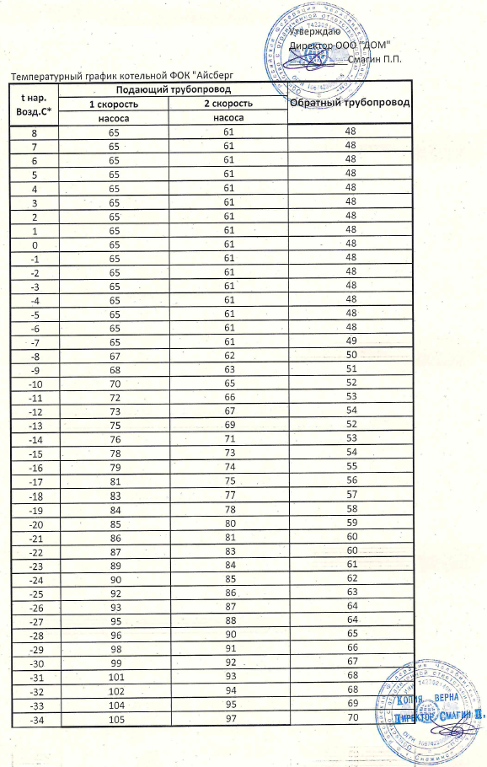
з). Среднегодовая загрузка оборудования
Данные не предоставлены.

и). Способы учета тепла, отпущенного в тепловые сети
Узел коммерческого учета тепла отсутствует.

к). Статистика отказов и восстановлений оборудования источников тепловой энергии
Отказов не зафиксировано.

л). Предписания надзорных органов по запрещению дальнейшей эксплуатации источников тепловой энергии
Предписаний нет.

м). Перечень источников тепловой энергии и (или) оборудования (турбоагрегатов), входящего в их состав (для источников тепловой энергии, функционирующих в режиме комбинированной выработки электрической и тепловой энергии), которые отнесены к объектам, электрическая мощность которых поставляется в вынужденном режиме в целях обеспечения надежного теплоснабжения потребителей
Источники тепловой энергии или оборудование, которые отнесены к объектам, электрическая мощность которых поставляется в вынужденном режиме в целях обеспечения надежного теплоснабжения потребителей, отсутствуют.

Модульная котельная д/с №6 ООО «ДОМ»

а). Структура и технические характеристики основного оборудования
Модульная котельная д/с №6 предназначена для выработки тепловой энергии в горячей воде на нужды отопления и горячего водоснабжения детского сада №6 поселка Сокол.
Основным видом топлива котельной является природный газ, резервного топлива нет.
Технические характеристики и состав основного и вспомогательного оборудования котельной приведены в таблицах ниже.
Таблица 15. Технические характеристики водогрейных котлов
Наименование  оборудования | Производительность,  Гкал/ч | КПД, % | Температура  уходящих  газов, °С | Давление и температура
Водогрейный котел PadovaPD9 (2 шт.) | 0,117 | 90,7 | 180 | до 3 кг/см2  95-70 °С

Таблица 16. Состав основного оборудования котельной д/с №6
Основное оборудование
Наименование | Кол-во
Горелка газовая двухступенчатая BS 2D | 2
Насос котловой GrundfosUPS 32-40 | 2
Насос сетевой Grundfos UPS 32-80 | 2
Насос бойлера Grundfos UPS 25-40 | 1
Подпиточный насос JP-5-B-BCVBP | 1
Насос рециркуляции ГВС GrundfosUPS 25-40 В | 1
Емкостной водонагреватель(бойлер)ГВС HLE 240 | 1
Бак расширительный мембранный V=150 л. | 1
Бак расширительный мембранный V=24 л. | 1
Бак подпиточный v=0,3 м3 | 1
Насос на отопление GrundfosUPS 32-60 | 1
Система водохимочистки TS 85-08M | 1

б). Параметры установленной тепловой мощности источника тепловой энергии, в том числе теплофикационного оборудования и теплофикационной установки
Установленная тепловая мощность составляет 0,117 Гкал/ч.

в). Ограничения тепловой мощности и параметров располагаемой тепловой мощности
Располагаемая тепловая мощность - 0,117 Гкал/ч, ограничения тепловой мощности нет.

г). Объем потребления тепловой энергии (мощности) на собственные и хозяйственные нужды теплоснабжающей организации в отношении источников тепловой энергии и параметры тепловой мощности нетто
Объем потребления тепловой энергии (мощности) на собственные нужды - 4,9 Гкал (1,5%). Мощность нетто - 0,115 Гкал/ч.

д). Сроки ввода в эксплуатацию основного оборудования, год последнего освидетельствования при допуске к эксплуатации после ремонта, год продления ресурса и мероприятия по продлению ресурса
Котельная введена в эксплуатацию в 2009 году. Освидетельствования и экспертизы проводятся в установленные сроки, своевременно проводится текущий и капитальный ремонт оборудования.

е). Схемы выдачи тепловой мощности, структура теплофикационных установок (для источников тепловой энергии, функционирующих в режиме комбинированной выработки электрической и тепловой энергии)
Комбинированная выработка электрической и тепловой энергии не предусмотрена.

ж). Способы регулирования отпуска тепловой энергии от источников тепловой энергии с обоснованием выбора графика изменения температур и расхода теплоносителя в зависимости от температуры наружного воздуха
Система теплоснабжения закрытая. Регулирование отпуска тепловой энергии от котельной осуществляется по температурному графику 95/70 °С.
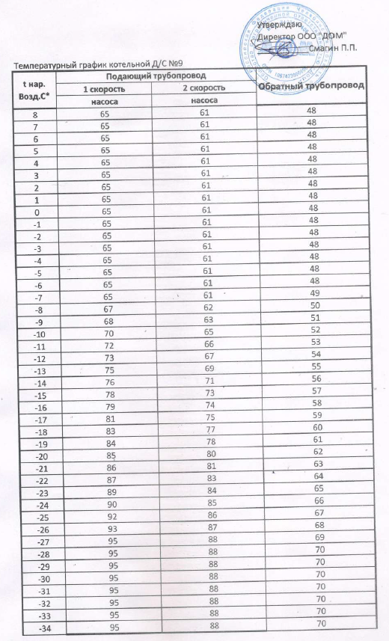

з). Среднегодовая загрузка оборудования
Данные не предоставлены.

и). Способы учета тепла, отпущенного в тепловые сети
Узел коммерческого учета тепла отсутствует.

к). Статистика отказов и восстановлений оборудования источников тепловой энергии
Отказов не зафиксировано.

л). Предписания надзорных органов по запрещению дальнейшей эксплуатации источников тепловой энергии
Предписаний нет.

м). Перечень источников тепловой энергии и (или) оборудования (турбоагрегатов), входящего в их состав (для источников тепловой энергии, функционирующих в режиме комбинированной выработки электрической и тепловой энергии), которые отнесены к объектам, электрическая мощность которых поставляется в вынужденном режиме в целях обеспечения надежного теплоснабжения потребителей
Источники тепловой энергии или оборудование, которые отнесены к объектам, электрическая мощность которых поставляется в вынужденном режиме в целях обеспечения надежного теплоснабжения потребителей отсутствуют.

Модульная котельная клуба «Химик» ООО «ДОМ»

а). Структура и технические характеристики основного оборудования
Модульная котельная клуба «Химик» предназначена для выработки тепловой энергии в горячей воде на нужды отопления клуба «Химик», находящегося в поселке Сокол.
Основным видом топлива котельной является природный газ, резервного топлива нет.
Технические характеристики и состав основного и вспомогательного оборудования котельной приведены в таблицах ниже.
Таблица 17. Технические характеристики водогрейных котлов
Наименование  оборудования | Производительность,  Гкал/ч | КПД, % | Температура  уходящих  газов, °С | Давление и температура
Водогрейный котел PadovaPD9 (2 шт.) | 0,31 | 90,7 | 190 | до 3 кг/см² 95/70 °С

Таблица 18. Состав основного оборудования котельной
Основное оборудование
Наименование | Кол-во
Горелка газовая двухступенчатая RS 28 t.c. | 2
Газовый мультиблок MBD415/2 | 2
Насос котловой GrundfosUPS 40-30F | 2
Насос теплоносителя на отопление GrundfosUPS 40-120F | 2
Насос подмешивающий Grundfos UPS 32-40 | 2
Подпиточный насос JP-5-B-BCVBP | 1
Насос теплоносителя на ГВС GrundfosUPS 32-40 | 1
Насос рециркуляции ГВС GrundfosUPS 25-40 В | 1
Емкостной водонагреватель (бойлер) ГВС HLE 100 | 1
Бак расширительный мембранный V=200 л | 1
Бак расширительный мембранный V=24 л | 1
Бак подпиточный V=0,7 м³ | 1

б). Параметры установленной тепловой мощности источника тепловой энергии, в том числе теплофикационного оборудования и теплофикационной установки
Установленная тепловая мощность составляет 0,314 Гкал/ч.

в). Ограничения тепловой мощности и параметров располагаемой тепловой мощности
Располагаемая тепловая мощность - 0,314 Гкал/ч, ограничения тепловой мощности нет.

г). Объем потребления тепловой энергии (мощности) на собственные и хозяйственные нужды теплоснабжающей организации в отношении источников тепловой энергии и параметры тепловой мощности нетто
Объем потребления тепловой энергии (мощности) на собственные нужды – 6,24 Гкал (1,5%). Мощность нетто - 0,309 Гкал/ч.

д). Сроки ввода в эксплуатацию основного оборудования, год последнего освидетельствования при допуске к эксплуатации после ремонта, год продления ресурса и мероприятия по продлению ресурса
Котельная введена в эксплуатацию в 2009 году. Освидетельствования и экспертизы проводятся в установленные сроки, своевременно проводится текущий и капитальный ремонт оборудования.

е). Схемы выдачи тепловой мощности, структура теплофикационных установок (для источников тепловой энергии, функционирующих в режиме комбинированной выработки электрической и тепловой энергии)
Комбинированная выработка электрической и тепловой энергии не предусмотрена.

ж). Способы регулирования отпуска тепловой энергии от источников тепловой энергии с обоснованием выбора графика изменения температур и расхода теплоносителя в зависимости от температуры наружного воздуха
Система теплоснабжения закрытая. Регулирование отпуска тепловой энергии от котельной осуществляется по температурному графику 95/70 °С.
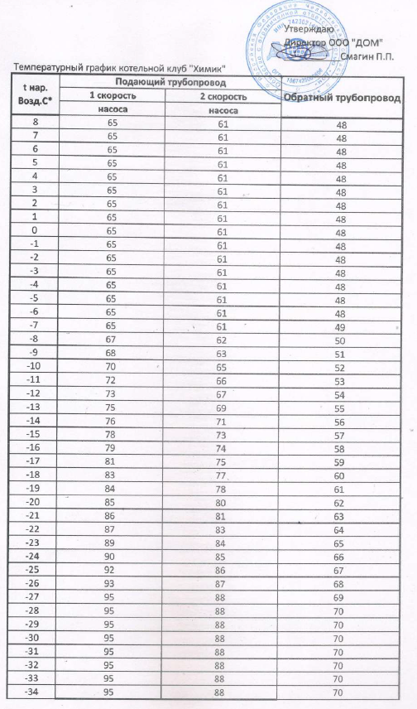

з). Среднегодовая загрузка оборудования
Данные не предоставлены.

и). Способы учета тепла, отпущенного в тепловые сети
Узел коммерческого учета тепла отсутствует. Учет тепла ведется по прибору учета, установленного у потребителя.

к). Статистика отказов и восстановлений оборудования источников тепловой энергии
Отказов не зафиксировано.

л). Предписания надзорных органов по запрещению дальнейшей эксплуатации источников тепловой энергии
Предписаний нет.

м). Перечень источников тепловой энергии и (или) оборудования (турбоагрегатов), входящего в их состав (для источников тепловой энергии, функционирующих в режиме комбинированной выработки электрической и тепловой энергии), которые отнесены к объектам, электрическая мощность которых поставляется в вынужденном режиме в целях обеспечения надежного теплоснабжения потребителей
Источники тепловой энергии или оборудование, которые отнесены к объектам, электрическая мощность которых поставляется в вынужденном режиме в целях обеспечения надежного теплоснабжения потребителей отсутствуют.

Модульная котельная ООО «Метод»

а). Структура и технические характеристики основного оборудования
Модульная котельная ООО «Метод» предназначена для выработки тепловой энергии в горячей воде на нужды отопления и горячего водоснабжения ЖК «Нормандия».
Основным видом топлива котельной является природный газ, резервного топлива нет.
Технические характеристики и состав основного и вспомогательного оборудования котельной приведены в таблицах ниже.
Таблица 19. Технические характеристики водогрейных котлов
Наименование  оборудования | Производительность,  Гкал/ч | КПД, % | Температура  уходящих  газов, °С | Давление и температура
Водогрейный котел Vitoplex 100 410 кВт PV 10959 (2 ед.) | 0,35 | 92,0 | 215 | до 5 кг/см²  до 115 °С

Таблица 20. Состав основного оборудования котельной
Основное оборудование
Наименование | Кол-во
Горелка газовая двухступенчатая RS44MZ | 2
Насос системы отопления котельной Wilo Stratos | 1
Бак расширительный FL 16083 RU | 2
Блок газомагнитный MBD 415 | 2
Предохранительный клапан Prescor S 960 1 1/2"х1" 5 бар | 4
Электропривод Белимо с поворотной заслонкой Ду=80 SR230F-5 | 2
Реле по min и max давлению KPI35 | 4
Шкаф автоматики | 1
Термостат RM "Siemeпs", -2208, 2А | 2
Комплект Seitron с датчиками СО и СН | 1
Счетчик газа СГ-16 МТ-100 | 2
Теплосчетчик Ду =65 КМ-5-4 | 1
Комплект дымовых труб , Н-4м, сэндвич ф200х300 , сталь нержавеющая | 2

б). Параметры установленной тепловой мощности источника тепловой энергии, в том числе теплофикационного оборудования и теплофикационной установки
Установленная тепловая мощность составляет 0,705 Гкал/ч.

в). Ограничения тепловой мощности и параметров располагаемой тепловой мощности
Располагаемая тепловая мощность составляет 0,705 Гкал/ч.

г). Объем потребления тепловой энергии (мощности) на собственные и хозяйственные нужды теплоснабжающей организации в отношении источников тепловой энергии и параметры тепловой мощности нетто
Объем потребления тепловой энергии на собственные нужды – 23,8 Гкал (2,2%). Тепловая мощность нетто – 0,689 Гкал/ч.

д). Сроки ввода в эксплуатацию основного оборудования, год последнего освидетельствования при допуске к эксплуатации после ремонта, год продления ресурса и мероприятия по продлению ресурса
Год ввода в эксплуатацию - 2019.

е). Схемы выдачи тепловой мощности, структура теплофикационных установок (для источников тепловой энергии, функционирующих в режиме комбинированной выработки электрической и тепловой энергии)
Комбинированная выработка электрической и тепловой энергии не предусмотрена.

ж). Способы регулирования отпуска тепловой энергии от источников тепловой энергии с обоснованием выбора графика изменения температур и расхода теплоносителя в зависимости от температуры наружного воздуха
Система теплоснабжения закрытая. Температурный график 90/70⁰C.
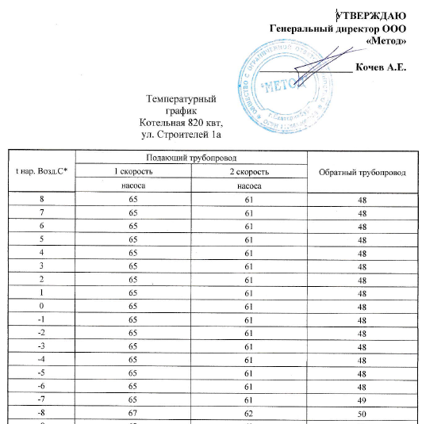
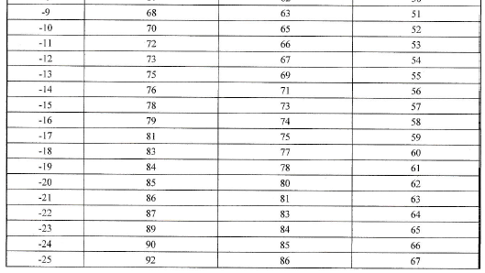
з). Среднегодовая загрузка оборудования
Число часов работы котлов 8760 часов - 100%.

и). Способы учета тепла, отпущенного в тепловые сети
Теплосчетчик Ду =65 КМ-5-4.

к). Статистика отказов и восстановлений оборудования источников тепловой энергии
Отказав не зафиксировано.

л). Предписания надзорных органов по запрещению дальнейшей эксплуатации источников тепловой энергии
Предписаний нет.

м). Перечень источников тепловой энергии и (или) оборудования (турбоагрегатов), входящего в их состав (для источников тепловой энергии, функционирующих в режиме комбинированной выработки электрической и тепловой энергии), которые отнесены к объектам, электрическая мощность которых поставляется в вынужденном режиме в целях обеспечения надежного теплоснабжения потребителей
Источники тепловой энергии или оборудование, которые отнесены к объектам, электрическая мощность которых поставляется в вынужденном режиме в целях обеспечения надежного теплоснабжения потребителей отсутствуют.

Часть 3. Тепловые сети и сооружения на них

Котельная пл.9 АО «Трансэнерго»
а) Описание структуры тепловых сетей от источника тепловой энергии, от магистральных выводов до центральных тепловых пунктов (если таковые имеются) или до ввода в жилой квартал или промышленный объект с выделением сетей горячего водоснабжения
Распределение тепловой энергии осуществляется по тепловым сетям, присоединенным к источнику теплоснабжения. Собственниками сетей являются:
ЗАТО г. Снежинск - 18,2 % (14,6 км) - аренда у КУИ;
АО «Трансэнерго» – 81,8% (66,0 км) - собственность АО «Трансэнерго» .
б) Карты (схемы) тепловых сетей в зонах действия источников тепловой энергии в электронной форме и (или) на бумажном носителе
Схема тепловых сетей от котельной приведена в приложении 7.

в) Параметры тепловых сетей, включая год начала эксплуатации, тип изоляции, тип компенсирующих устройств, тип прокладки, краткую характеристику грунтов в местах прокладки с выделением наименее надежных участков, определением их материальной характеристики и тепловой нагрузки потребителей, подключенных к таким участкам
Протяженности сетей в зависимости от внутреннего диаметра приведены в таблице 21.
Изоляция труб выполнена шлаковатой с асбоцементной штукатуркой, минватой, минераловатными плитами, скорлупами ППУ и ФРП. В качестве защитного покрытия используются рубероид, стеклопластик, стеклоткань, оцинкованное железо, ПХВ. Характеристики участков сети приведены в Приложении №1.
Режим работы сети отопления и ГВС – круглогодичный. Компенсация тепловых удлинений осуществляется П-образными компенсаторами и за счет естественных углов поворотов трассы.
Таблица 21
Ду мм | Протяжен-ность, км | Год ввода в эксплуатацию
Ду мм | Протяжен-ность, км | 1959-2000 | 2001-2005 | 2006-2010 | 2011-2015 | 2016-2020 | 2020-2025
800 | 4,90 |  |  | 4,90
500 | 4,60 | 3,50
400 | 5,30 | 2,90 |  | 1,40 | 0,75 | 0,25
350 | 2,10 | 1,97 | 0,12
300 | 2,80 | 2,50 | 0,26
250 | 5,40 | 4,28 | 0,28 |  | 0,49 | 0,33
200 | 4,80 | 3,72 | 0,49 |  | 0,17 | 0,43
150 | 8,90 | 6,68 | 2,02 |  |  | 0,16
125 | 11,20 | 9,61 | 0,96 | 0,24 | 0,07 | 0,24 | 0,09
100 | 7,10 | 6,09 | 0,63 | 0,05 | 0,12 | 0,13 | 0,09
80 | 5,90 | 5,18 | 0,26 | 0,08 | 0,20 | 0,23
70 | 6,50 | 5,63 | 0,53 | 0,04 | 0,01 | 0,30
50 | 8,40 | 7,34 | 0,52 | 0,11 | 0,36 |  | 0,072
40 | 2,80 | 2,27 | 0,27 | 0,21 | 0,03 |  | 0,024
Итого | 80,70 | 61,67 | 7,44 | 7,03 | 2,20 | 2,10 | 0,28
% |  | 76,4 | 9,2 | 8,7 | 2,7 | 2,6 | 0,30

На тепловой сети установлена насосно-подкачивающая станция с системой гидравлического регулирования на подающем трубопроводе и подкачивающими насосами (1Д800-56А, 5шт.) на обратном трубопроводе магистрали Ду 800 мм.
Для теплоснабжения жилпоселка №2 установлена станция смешения для понижения температурного графика до 105/70 из-за отсутствия устройств смешения на вводах потребителей.
С учетом того, что расчетный срок службы тепловых сетей (введенных в эксплуатацию до 2012 года) составляет 25 лет доля протяженности сетей полностью выработавших свой назначенный ресурс составляет 76,4%.
Согласно «Методических рекомендаций по определению технического состояния систем теплоснабжения, горячего водоснабжения, холодного водоснабжения и водоотведения», утв. Министерством регионального развития РФ от 25.04.2012 г. (Письмо Минрегиона России от 26.04.2012 г. №9905-АП/14) по истечении срока службы следует провести экспертное обследование технического состояния трубопровода в целях определения допустимости, параметров и условий дальнейшей эксплуатации трубопровода или необходимости его демонтажа. Для выявления степени физического износа требуется проведение технического обследования в соответствии с Приказом Минстроя и ЖКХ РФ № 606пр от 21 августа 2015 «Об утверждении Методики комплексного определения показателей технико-экономического состояния систем теплоснабжения (за исключением теплопотребляющих установок потребителей тепловой энергии, теплоносителя, а также источников тепловой энергии, функционирующих в режиме комбинированной выработки электрической и тепловой энергии), в том числе показателей физического износа и энергетической эффективности объектов теплоснабжения». по истечении которого следует провести экспертное обследование технического состояния трубопровода в целях определения допустимости, параметров и условий дальнейшей эксплуатации трубопровода или необходимости его демонтажа. Рекомендуется вести оценку оборудования по пяти основным группам:
а) оборудование новое или почти новое, нарушений в работе не выявляется, к состоянию и внешнему виду нареканий нет;
б) оборудование в работе, находится в неаварийном состоянии, но периодически возникают технические неполадки, которые устраняются в межремонтные интервалы; в) оборудование в работе, находится внеаварийном состоянии, но периодически возникают технические неполадки (чаще, чем указанные заводом-изготовителем межремонтные интервалы);
г) оборудование в работе, но по выявленным показателям находится в предаварийном или аварийном состоянии, эксплуатация оборудования нежелательна или опасна;
д) оборудование не работает по причине невозможности эксплуатации вследствие явных нарушений конструкций или элементов.

г) Описание типов и количества секционирующей и регулирующей арматуры на тепловых сетях
Запорная и регулирующая арматура тепловых сетей располагается:
- на выходе из источников тепловой энергии;
- на трубопроводах водяных тепловых сетей (секционирующие задвижки);
- в узлах на трубопроводах ответвлений;
- в индивидуальных тепловых пунктах непосредственно у потребителей.
Основным видом запорной арматуры на тепловых сетях являются стальные задвижки с ручным приводом, шаровые клапаны и дисковые затворы. Для защиты тепловых сетей от превышения давления на выходных коллекторах источников установлены предохранительно-сбросные клапаны. Дополнительных сбросных устройств на теплотрассах не предусмотрено. Для обеспечения возможности оперативного переключения на сетях предусмотрена установка секционирующих отключающих устройств. Такие устройства предусмотрены на магистралях.

д) Описание типов и строительных особенностей тепловых пунктов, тепловых камер и павильонов
Для обслуживания отключающей арматуры при подземной прокладке на сетях установлены теплофикационные камеры. В тепловой камере установлены стальные задвижки, спускные и воздушные устройства, требующие постоянного доступа и обслуживания. Тепловые камеры выполнены в основном из сборных железобетонных конструкций, оборудованных приямками, воздуховыпускными и сливными устройствами. Строительная часть камер выполнена из сборного железобетона. В перекрытии оборудовано один или два люка.
Конструкции смотровых колодцев выполнены по соответствующим чертежам и отвечают требованиям ГОСТ 8020-90 и ТУ 5855-057-03984346-2006.
При надземной прокладке трубопроводов тепловых сетей для обслуживания арматуры предусмотрены стационарные площадки с ограждениями и лестницами.

е) Описание графиков регулирования отпуска тепла в тепловые сети с анализом их обоснованности
Температура теплоносителя в тепловых сетях подается в соответствие с температурным графиком 150/70 °С со срезкой 111 °С и изломом 65°С для нужд ГВС. Потребители жилпоселка № 2 не имеют элеваторных узлов, вследствие чего они подключены к сети через станцию смешения для понижения температурного графика до 105/70 °С.
Изменение графика не требуется.

ж) Фактические температурные режимы отпуска тепла в тепловые сети и их соответствие утвержденным графикам регулирования отпуска тепла в тепловые сети
Фактические температурные режимы отпуска тепловой энергии в тепловые сети соответствуют утвержденному температурному графику.

з) Гидравлические режимы и пьезометрические графики тепловых сетей
Результаты гидравлических расчетов и пьезометрические графики приведены в Приложениях 4-5 к обосновывающим материалам.

и) Статистика отказов тепловых сетей (аварийных ситуаций) за последние 5 лет

Статистика отказов тепловых сетей от котельной пл.9 за последние 5лет представлена в таблице ниже.
Таблица 22
Число отказов и повреждений, ед.
 | 2020 | 2021 | 2022 | 2023 | 2024 | 2025
НПС | 0 | 0 | 0 | 0 | 0 | 0
Станция смешения | 0 | 0 | 0 | 0 | 0 | 0
Тепловые сети | 26 | 35 | 42 | 30 | 46 | 46

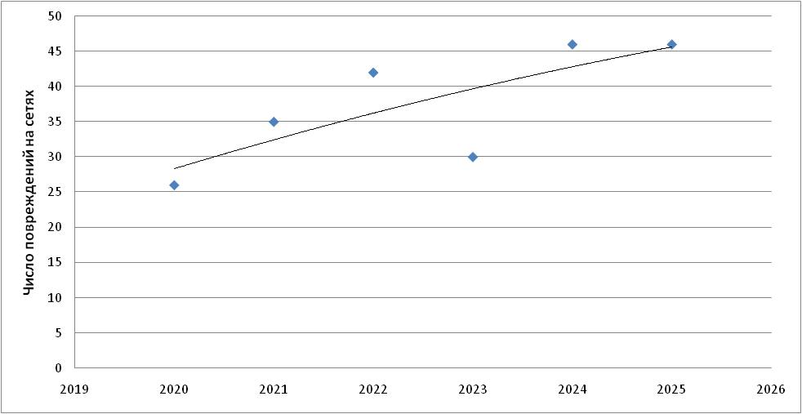
Рисунок 3. Динамика числа повреждений на тепловых сетях.

Как видно, наблюдается рост повреждений на тепловых сетях, что является следствием исчерпания эксплуатационного ресурса значительной доли протяженности тепловых сетей.

к) Статистика восстановлений (аварийно-восстановительных ремонтов) тепловых сетей и среднее время, затраченное на восстановление работоспособности тепловых сетей, за последние 5 лет
Аварийных ситуаций, вследствие которых происходило отключение или ограничение подачи тепла потребителям, не возникало.

л) Описание процедур диагностики состояния тепловых сетей и планирования капитальных (текущих) ремонтов
Диагностика состояния тепловых сетей производится на основании гидравлических испытаний тепловых сетей, проводимых ежегодно. По результатам испытаний составляется акт проведения испытаний, в котором фиксируются все обнаруженные при испытаниях дефекты на тепловых сетях.
Планирование текущих и капитальных ремонтов производится на основании технического обследования трубопроводов системы теплоснабжения, возникновения дефектов на сетях, а также на основании выявленных при гидравлических испытаниях дефектов и при измерении толщин стенок трубопроводов.

м) описание периодичности и соответствия требованиям технических регламентов и иным обязательным требованиям процедур летнего ремонта с параметрами и методами испытаний (гидравлических, температурных, на тепловые потери) тепловых сетей
Гидравлические и температурные испытания проводятся в соответствие с требованиями Правил технической эксплуатации тепловых энергоустановок, а также в соответствии с планами подготовки к отопительному сезону. Ежегодно проводятся гидравлические испытания трубопроводов тепловых сетей на плотность и прочность. Выявленные повреждения устраняются к началу отопительного сезона. Последние температурные испытания проводились в феврале 2022 г. Испытания на тепловые и гидравлические потери проведены в 2025г. В 2025 году разработаны режимно-наладочные мероприятия по наладке тепловых сетей. Рекомендации по наладке в тепловых пунктах зданий переданы обслуживающим организациям.

н) Описание нормативов технологических потерь при передаче тепловой энергии (мощности) и теплоносителя, включаемых в расчет отпущенных тепловой энергии (мощности) и теплоносителя
Для АО «Трансэнерго» постановлением от Министерства тарифного регулирования и энергетики Челябинской области 20.10.2025 №65/29 утверждены нормативы потерь тепловой энергии и теплоносителя:
  - Потери и затраты тепловой энергии – 73350,17 Гкал в год.
  - Потери и затраты теплоносителя – 166714,9 м³ в год.
  - Затраты электрической энергии на передачу теплоносителя – 466,232 тыс. кВт*ч.
  - НУР – 157,56 кг у.т./Гкал.

о) Оценка фактических потерь тепловой энергии и теплоносителя при передаче тепловой энергии и теплоносителя по тепловым сетям за последние 3 года
Данные по отчетным потерям тепловой энергии и теплоносителя при передаче тепловой энергии и теплоносителя по тепловым сетям представлены в таблице ниже.
Таблица 23
Наименование | Ед. изм | 2023 | 2024 | 2025
Потери тепла | Гкал | 50407,06 | 68394,22 | 53593,46
Потери теплоносителя | м³ | - | - | -
Среднее значение за 3 года составляет 57464,91 Гкал.

п) Предписания надзорных органов по запрещению дальнейшей эксплуатации участков тепловой сети и результаты их исполнения
Предписания надзорных органов по запрещению дальнейшей эксплуатации участков тепловой сети и результаты их исполнения отсутствуют.

р) Описание наиболее распространенных типов присоединений теплопотребляющих установок потребителей к тепловым сетям, определяющих выбор и обоснование графика регулирования отпуска тепловой энергии потребителям
На территории ЗАТО г. Снежинск Челябинской области основной схемой присоединения абонентских вводов к тепловой сети является схема присоединения потребителей с открытым водоразбором на ГВС и элеваторным присоединением СО (схема №2). Также имеются потребители, подключенные по следующим схемам:
- по схеме №3 (с открытым водоразбором на ГВС и независимым присоединением СО);
- по схеме №4 (с открытым водоразбором на ГВС и непосредственным присоединением СО);
- по схеме №5 (с открытым водоразбором на ГВС и насосным присоединением СО);
- по схеме №22 (с параллельным подключением подогревателей ГВС и независимым присоединением СО);
- по схеме №25 (с вентиляционной нагрузкой).
Все используемые схемы подключения представлены на рисунках 4-9.

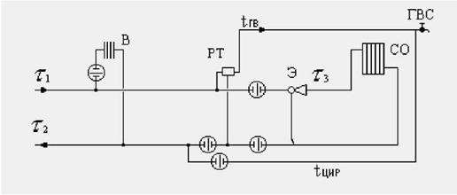
Рисунок 4. Схема присоединения потребителей с открытым водоразбором на ГВС и элеваторным присоединением СО.

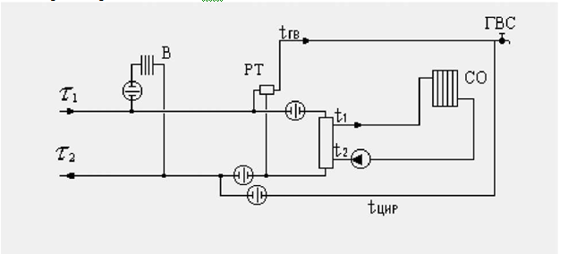
Рисунок 5. Схема присоединения потребителей с открытым водоразбором на ГВС и независимым присоединением СО.

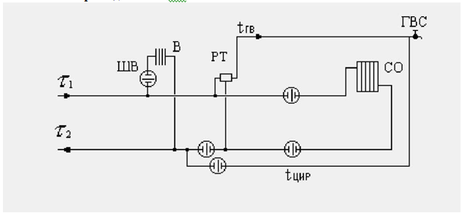
Рисунок 6. Схема присоединения потребителей с открытым водоразбором на ГВС и непосредственным присоединением СО.

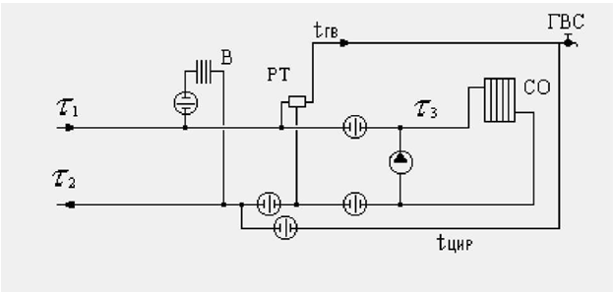
Рисунок 7. Схема присоединения потребителей с открытым водоразбором на ГВС и насосным присоединением СО.

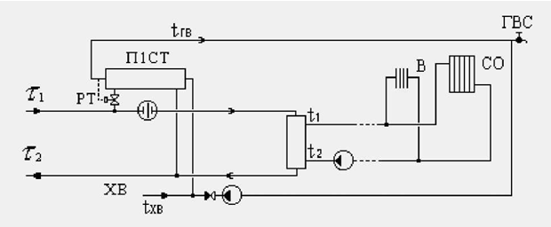
Рисунок 8. Схема присоединения потребителей с параллельным подключением подогревателей ГВС и независимым присоединением СО и СВ.

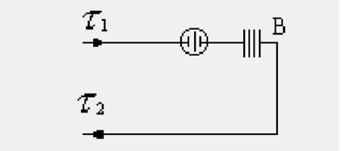
Рисунок 9. Схема присоединения потребителей с вентиляционной нагрузкой.

с) Сведения о наличии коммерческого приборного учета тепловой энергии, отпущенной из тепловых сетей потребителям, и анализ планов по установке приборов учета тепловой энергии и теплоносителя
Отпуск тепловой энергии по приборам учета составляет 82,8% от объема тепловой энергии, отпускаемой потребителям (полезного отпуска).

т) Анализ работы диспетчерских служб теплоснабжающих (теплосетевых) организаций и используемых средств автоматизации, телемеханизации и связи
Тепловые сети имеют слабую диспетчеризацию. Диспетчерская служба оборудована телефонной связью и доступом в интернет. Служба принимает сигналы об утечках и авариях на сетях от жителей города и обслуживающего персонала. Крупные аварии определяются по повышению объема подпитки над средним значением.
Регулирующие и запорные задвижки в тепловых камерах не имеют средств телемеханизации. Перекладываемые участки тепловых сетей с ППУ изоляцией не имеют системы дистанционного контроля.

у) Уровень автоматизации и обслуживания центральных тепловых пунктов, насосных станций
На территории города существует насосно-подкачивающая станция, расположенная на ул. Ломинского.
На электродвигателях сетевых насосов НПС установлены частотные преобразователи. Частотные преобразователи позволяют избежать перерасхода электроэнергии на привод насосов в связи с неравномерностью графика потребления ГВС.

ф) Сведения о наличии защиты тепловых сетей от превышения давления
Защита тепловых сетей от превышения давления отсутствует.

х) Перечень выявленных бесхозяйных тепловых сетей и обоснование выбора организации, уполномоченной на их эксплуатацию
Бесхозяйные сети не выявлены.

ц) Данные энергетических характеристик тепловых сетей (при их наличии)
Энергетические характеристики тепловых сетей не разрабатывались.

Модульная котельная МАУ ДОЦ «Орленок» МКП «Энергетик»

а) Описание структуры тепловых сетей от источника тепловой энергии, от магистральных выводов до центральных тепловых пунктов (если таковые имеются) или до ввода в жилой квартал или промышленный объект с выделением сетей горячего водоснабжения
Передача тепловой энергии на нужды отопление и ГВС от котельной МАУ ДОЦ «Орленок» осуществляется по тепловым сетям (схема теплоснабжения — четырехтрубная, закрытая).
Общая протяженность трубопроводов тепловой сети составляет 3926,5 м в однотрубном исчислении, в том числе: сеть отопления - 1972,5 м; сеть горячего водоснабжения – 1954,0 м. Режим работы сети ГВС - круглогодичный, сети отопления - сезонный (отопительный сезон).

б) Карты (схемы) тепловых сетей в зонах действия источников тепловой энергии в электронной форме и (или) на бумажном носителе
Схема тепловых сетей от котельной приведена в Приложении 7.

в) Параметры тепловых сетей, включая год начала эксплуатации, тип изоляции, тип компенсирующих устройств, тип прокладки, краткую характеристику грунтов в местах прокладки с выделением наименее надежных участков, определением их материальной характеристики и тепловой нагрузки потребителей, подключенных к таким участкам
Протяженности участков сетей в зависимости от внутреннего диаметра приведены в таблице 21. Изоляция труб выполнена шлаковатой, минераловатными плитами, скорлупами ППУ. В качестве защитного покрытия используются рубероид, стеклопластик, стеклоткань. Компенсация тепловых удлинений осуществляется П-образными компенсаторами и за счет естественных углов поворотов трассы.

Таблица 24
Наименование участка | L 1-тр, м | Д, мм | Материал изоляции | Вид прокл. | Год ввода в экспл. (замены) | Глубина,  м | Назнач. | Темп.гр.  ⁰С
Тепловая сеть от модульной котельной до котельной №4 | 87,2 | 108 | «Скорлупа» толщ. 40 мм | подземно | 2012 | 2,5 | Отопление | 95/70
Тепловые сети от модульной котельной до МАУ ДОЦ «Орленок» | 20 | 25 | Маты  минерало-ватные | подземно | 1979-1991 |  | Отопление | 95/70
Тепловые сети от модульной котельной до МАУ ДОЦ «Орленок» | 20 | 32
Тепловые сети от модульной котельной до МАУ ДОЦ «Орленок» | 237,2 | 50
Тепловые сети от модульной котельной до МАУ ДОЦ «Орленок» | 177 | 70
Тепловые сети от модульной котельной до МАУ ДОЦ «Орленок» | 122 | 100
Тепловые сети от модульной котельной до МАУ ДОЦ «Орленок» | 198,1 | 125
Тепловые сети от модульной котельной до МАУ ДОЦ «Орленок» | 658 | 150
Тепловая сеть от К-1 до К-В | 270 | 70 | Скорлупа» толщ. 40 мм | подземно | 2015 | 2,5 | Отопление | 95/70
Тепловая сеть от К-В до К-4 | 183 | 125 | Скорлупа» толщ. 40 мм | подземно | 2020 | 2,5 | Отопление | 95/70
Сеть ГВС от модульной котельной до  котельной №4 | 68 | 108 | «Скорлупа» толщ. 40 мм | подземно | 2012 | 2,5 | Сети  ГВС | 75/50
Сети ГВС от модульной котельной до МАУ ДОЦ «Орленок» | 20 | 20 | Маты  минерало-ватные | подземно | 1979-1991 |  | Сети  ГВС | 75/50
Сети ГВС от модульной котельной до МАУ ДОЦ «Орленок» | 20 | 32
Сети ГВС от модульной котельной до МАУ ДОЦ «Орленок» | 606,6 | 40
Сети ГВС от модульной котельной до МАУ ДОЦ «Орленок» | 77,6 | 50
Сети ГВС от модульной котельной до МАУ ДОЦ «Орленок» | 280,6 | 80
Сети ГВС от модульной котельной до МАУ ДОЦ «Орленок» | 881,2 | 100

Доля сетей выработавших расчетный срок службы составляет – 84,5%. Техническое диагностирование тепловых сетей было проведено 19.12.2024г. Согласно результатам обследования тепловые сети МАУ ДОЦ «Орленок» являются малонадежными, относятся к группе износа «В», физический износ - 60%.
При существующих режимах теплоснабжения могут использоваться 5 лет. После истечения 5 лет требуется проведение полного технического диагностирования.
Для участков: обратный трубопровода на корп.№9 d=76мм и подающий трубопровод между корпусами №9 и №10 d=57мм, выявлено утонение стенок на 20% в точках №3 и №7 соответственно.
С учетом того факта, что интенсивность коррозии относится к 1-й группе данные участки могут использоваться 3 года. После истечения данного срока требуется проведение технического диагностирования с целью принятия решения об их дальнейшем использовании или замене.

г) Описание типов и количества секционирующей и регулирующей арматуры на тепловых сетях
Типы и количество секционирующей и регулирующей арматуры на тепловых сетях – установлены задвижки Ø150-8шт., 125-6шт., 100-8шт., 80-16шт., 50-10шт., 4-10шт.

д) Описание типов и строительных особенностей тепловых пунктов, тепловых камер и павильонов
Типы и строительные особенности тепловых камер и павильонов:
Тепловые камеры 2 шт. – К-1, К-В
Тепловые колодцы – 10 шт.

е) Описание графиков регулирования отпуска тепла в тепловые сети с анализом их обоснованности
Температура теплоносителя в тепловых сетях подается в соответствие с температурным графиком 95/70 °С для отопления и 75/50 °С для ГВС.

ж) Фактические температурные режимы отпуска тепла в тепловые сети и их соответствие утвержденным графикам регулирования отпуска тепла в тепловые сети
Фактические температурные режимы отпуска тепловой энергии в тепловые сети соответствуют утвержденному температурному графику.

з) Гидравлические режимы и пьезометрические графики тепловых сетей
Результаты гидравлических расчетов и пьезометрические графики приведены в Приложениях к обосновывающим материалам.

и) Статистика отказов тепловых сетей (аварийных ситуаций) за последние 5 лет
Отказов за последние 5 лет не было.

к) Статистика восстановлений (аварийно-восстановительных ремонтов) тепловых сетей и среднее время, затраченное на восстановление работоспособности тепловых сетей, за последние 5 лет
Аварийных ситуаций, вследствие которых происходило отключение или ограничение подачи тепла потребителям, не возникало.

л) Описание процедур диагностики состояния тепловых сетей и планирования капитальных (текущих) ремонтов
Диагностика состояния тепловых сетей производится на основании гидравлических испытаний тепловых сетей, проводимых ежегодно. По результатам испытаний составляется акт проведения испытаний, в котором фиксируются все обнаруженные при испытаниях дефекты на тепловых сетях.
Планирование текущих и капитальных ремонтов производится на основании технического обследования трубопроводов системы теплоснабжения, возникновения дефектов на сетях, а также на основании выявленных при гидравлических испытаниях дефектов и при измерении толщин стенок трубопроводов.

м) описание периодичности и соответствия требованиям технических регламентов и иным обязательным требованиям процедур летнего ремонта с параметрами и методами испытаний (гидравлических, температурных, на тепловые потери) тепловых сетей
Гидравлические и температурные испытания проводятся в соответствие с требованиями Правил технической эксплуатации тепловых энергоустановок, а также в соответствии с планами подготовки к отопительному сезону. Ежегодно проводятся гидравлические испытания трубопроводов тепловых сетей на плотность и прочность. Выявленные повреждения устраняются к началу отопительного сезона. Год последних испытаний сетей на максимальную температуру - 2022г. Испытания на тепловые и гидравлические потери проведены в 2025г.

н) Описание нормативов технологических потерь при передаче тепловой энергии (мощности) и теплоносителя, включаемых в расчет отпущенных тепловой энергии (мощности) и теплоносителя
Нормативы технологических потерь не утверждаются.

о) Оценка фактических потерь тепловой энергии и теплоносителя при передаче тепловой энергии и теплоносителя по тепловым сетям за последние 3 года
Данные по отчетным потерям тепловой энергии при передаче по тепловым сетям представлены в таблице ниже.
Таблица 25
Наименование | Ед. изм | 2023 | 2024 | 2025
Потери тепла | Гкал | 267,05 | 253,57 | 241,44

п) Предписания надзорных органов по запрещению дальнейшей эксплуатации участков тепловой сети и результаты их исполнения
Предписания надзорных органов по запрещению дальнейшей эксплуатации участков тепловой сети и результаты их исполнения отсутствуют.

р) Описание наиболее распространенных типов присоединений теплопотребляющих установок потребителей к тепловым сетям, определяющих выбор и обоснование графика регулирования отпуска тепловой энергии потребителям
Присоединение абонентских вводов к тепловой сети непосредственное, безэлеваторное.

с) Сведения о наличии коммерческого приборного учета тепловой энергии, отпущенной из тепловых сетей потребителям, и анализ планов по установке приборов учета тепловой энергии и теплоносителя
Приборами учета оснащены здания административного корпуса и столовой (в коммерческий учет не приняты). Теплопотребление потребителей осуществляется расчетным методом.

т) Анализ работы диспетчерских служб теплоснабжающих (теплосетевых) организаций и используемых средств автоматизации, телемеханизации и связи
Тепловые сети имеют слабую диспетчеризацию.
Регулирующие и запорные задвижки в тепловых камерах не имеют средств телемеханизации.

у) Уровень автоматизации и обслуживания центральных тепловых пунктов, насосных станций
Насосные станции и ЦТП отсутствуют.

ф) Сведения о наличии защиты тепловых сетей от превышения давления
Защита тепловых сетей от превышения давления отсутствует.

х) Перечень выявленных бесхозяйных тепловых сетей и обоснование выбора организации, уполномоченной на их эксплуатацию
Бесхозяйных сетей не выявлено.

ц) Данные энергетических характеристик тепловых сетей (при их наличии)
Энергетические характеристики тепловых сетей не разрабатывались.

Модульная котельная ФОК «Айсберг» ООО «ДОМ»

а) Описание структуры тепловых сетей от источника тепловой энергии, от магистральных выводов до центральных тепловых пунктов (если таковые имеются) или до ввода в жилой квартал или промышленный объект с выделением сетей горячего водоснабжения
Передача тепловой энергии на нужды отопления и ГВС от котельной ФОК «Айсберг» осуществляется по тепловым сетям (схема теплоснабжения — двухтрубная, закрытая). Режим работы сети отопления и ГВС - круглогодичный.

б) Карты (схемы) тепловых сетей в зонах действия источников тепловой энергии в электронной форме и (или) на бумажном носителе
Схема тепловых сетей Представлена в Приложении 7.

в) Параметры тепловых сетей, включая год начала эксплуатации, тип изоляции, тип компенсирующих устройств, тип прокладки, краткую характеристику грунтов в местах прокладки с выделением наименее надежных участков, определением их материальной характеристики и тепловой нагрузки потребителей, подключенных к таким участкам
Прокладка трубопроводов тепловых сетей - канальная (в лотках), год ввода в эксплуатацию - 2008. Общая протяженность трубопроводов тепловой сети составляет 344 м в однотрубном исчислении, тип изоляции - ППУ. Компенсация тепловых удлинений осуществляется П-образными компенсаторами и за счет естественных углов поворотов трассы.

г) Описание типов и количества секционирующей и регулирующей арматуры на тепловых сетях
Секционирующей и регулирующей арматуры на тепловых сетях нет.

д) Описание типов и строительных особенностей тепловых пунктов, тепловых камер и павильонов
Тепловые пункты, тепловые камеры и павильоны на тепловых сетях отсутствуют.

е) Описание графиков регулирования отпуска тепла в тепловые сети с анализом их обоснованности
Температура теплоносителя в тепловых сетях подается в соответствие с температурным графиком 95/70 °С.

ж) Фактические температурные режимы отпуска тепла в тепловые сети и их соответствие утвержденным графикам регулирования отпуска тепла в тепловые сети
Данные отсутствуют.

з) Гидравлические режимы и пьезометрические графики тепловых сетей
Результаты гидравлических расчетов и пьезометрические графики приведены в Приложениях к обосновывающим материалам.

и) Статистика отказов тепловых сетей (аварийных ситуаций) за последние 5 лет
Данные по отказам тепловых сетей за последние 5 лет: отказов нет.

к) Статистика восстановлений (аварийно-восстановительных ремонтов) тепловых сетей и среднее время, затраченное на восстановление работоспособности тепловых сетей, за последние 5 лет
Данные по аварийно-восстановительным ремонтам тепловых сетей за последние 5 лет отсутствуют.

л) Описание процедур диагностики состояния тепловых сетей и планирования капитальных (текущих) ремонтов
Диагностика состояния тепловых сетей производится на основании гидравлических испытаний тепловых сетей, проводимых ежегодно. По результатам испытаний составляется акт проведения испытаний, в котором фиксируются все обнаруженные при испытаниях дефекты на тепловых сетях.
Планирование текущих и капитальных ремонтов производится на основании технического обследования трубопроводов системы теплоснабжения, возникновения дефектов на сетях, а также на основании выявленных при гидравлических испытаниях дефектов и при измерении толщин стенок трубопроводов.

м) описание периодичности и соответствия требованиям технических регламентов и иным обязательным требованиям процедур летнего ремонта с параметрами и методами испытаний (гидравлических, температурных, на тепловые потери) тепловых сетей
Гидравлические и температурные испытания проводятся в соответствие с требованиями Правил технической эксплуатации тепловых энергоустановок, а также в соответствии с планами подготовки к отопительному сезону. Ежегодно проводятся гидравлические испытания трубопроводов тепловых сетей на плотность и прочность. Выявленные повреждения устраняются к началу отопительного сезона. Год последних испытаний сетей на максимальную температуру - 2022г.

н) Описание нормативов технологических потерь при передаче тепловой энергии (мощности) и теплоносителя, включаемых в расчет отпущенных тепловой энергии (мощности) и теплоносителя
Нормативы технологических потерь не утверждаются.

о) Оценка фактических потерь тепловой энергии и теплоносителя при передаче тепловой энергии и теплоносителя по тепловым сетям за последние 3 года
Таблица 26
Наименование | Ед. изм | 2023 | 2024 | 2025
Потери тепла | Гкал | 14,89 | 14,89 | 14,89

п) Предписания надзорных органов по запрещению дальнейшей эксплуатации участков тепловой сети и результаты их исполнения
Предписания надзорных органов по запрещению дальнейшей эксплуатации участков тепловой сети и результаты их исполнения отсутствуют.

р) Описание наиболее распространенных типов присоединений теплопотребляющих установок потребителей к тепловым сетям, определяющих выбор и обоснование графика регулирования отпуска тепловой энергии потребителям
Присоединение абонентских вводов к тепловой сети непосредственное, безэлеваторное.

с) Сведения о наличии коммерческого приборного учета тепловой энергии, отпущенной из тепловых сетей потребителям, и анализ планов по установке приборов учета тепловой энергии и теплоносителя
ФОК «Айсберг» не оснащен прибором учета тепловой энергии.

т) Анализ работы диспетчерских служб теплоснабжающих (теплосетевых) организаций и используемых средств автоматизации, телемеханизации и связи
Тепловые сети не имеют диспетчеризации.
Регулирующие и запорные задвижки в тепловых камерах не имеют средств телемеханизации.

у) Уровень автоматизации и обслуживания центральных тепловых пунктов, насосных станций
Насосные станции и ЦТП отсутствуют.

ф) Сведения о наличии защиты тепловых сетей от превышения давления
Защита тепловых сетей от превышения давления отсутствует.

х) Перечень выявленных бесхозяйных тепловых сетей и обоснование выбора организации, уполномоченной на их эксплуатацию
Бесхозяйных сетей не выявлено.

ц) Данные энергетических характеристик тепловых сетей (при их наличии)
Энергетические характеристики тепловых сетей не используются.

Модульная котельная д/с №6 ООО «ДОМ»

а) Описание структуры тепловых сетей от источника тепловой энергии, от магистральных выводов до центральных тепловых пунктов (если таковые имеются) или до ввода в жилой квартал или промышленный объект с выделением сетей горячего водоснабжения
Передача тепловой энергии на нужды отопление и ГВС от котельной д/с №6 осуществляется по тепловым сетям (схема теплоснабжения — двухтрубная, закрытая). Режим работы сети отопления и ГВС - круглогодичный.

б) Карты (схемы) тепловых сетей в зонах действия источников тепловой энергии в электронной форме и (или) на бумажном носителе
Схема тепловых сетей представлена в Приложении 7.

в) Параметры тепловых сетей, включая год начала эксплуатации, тип изоляции, тип компенсирующих устройств, тип прокладки, краткую характеристику грунтов в местах прокладки с выделением наименее надежных участков, определением их материальной характеристики и тепловой нагрузки потребителей, подключенных к таким участкам
Прокладка трубопроводов тепловых сетей - подземная, бесканальная; год ввода в эксплуатацию - 2009. Общая протяженность трубопроводов тепловой сети составляет 240 м в однотрубном исчислении, тип изоляции - ППУ. Компенсация тепловых удлинений осуществляется П-образными компенсаторами и за счет естественных углов поворотов трассы.

г) Описание типов и количества секционирующей и регулирующей арматуры на тепловых сетях
Секционирующей и регулирующей арматуры на тепловых сетях нет.

д) Описание типов и строительных особенностей тепловых пунктов, тепловых камер и павильонов
Тепловые пункты, тепловые камеры и павильоны на тепловых сетях отсутствуют.

е) Описание графиков регулирования отпуска тепла в тепловые сети с анализом их обоснованности
Температура теплоносителя в тепловых сетях подается в соответствие с температурным графиком 95/70 °С.

ж) Фактические температурные режимы отпуска тепла в тепловые сети и их соответствие утвержденным графикам регулирования отпуска тепла в тепловые сети
Данные отсутствуют.

з) Гидравлические режимы и пьезометрические графики тепловых сетей
Результаты гидравлических расчетов и пьезометрические графики приведены в Приложениях к обосновывающим материалам.

и) Статистика отказов тепловых сетей (аварийных ситуаций) за последние 5 лет
Данные по отказам тепловых сетей за последние 5 лет: отказов нет.

к) Статистика восстановлений (аварийно-восстановительных ремонтов) тепловых сетей и среднее время, затраченное на восстановление работоспособности тепловых сетей, за последние 5 лет
Данные по аварийно-восстановительным ремонтам тепловых сетей за последние 5 лет отсутствуют.

л) Описание процедур диагностики состояния тепловых сетей и планирования капитальных (текущих) ремонтов
Диагностика состояния тепловых сетей производится на основании гидравлических испытаний тепловых сетей, проводимых ежегодно. По результатам испытаний составляется акт проведения испытаний, в котором фиксируются все обнаруженные при испытаниях дефекты на тепловых сетях.
Планирование текущих и капитальных ремонтов производится на основании технического обследования трубопроводов системы теплоснабжения, возникновения дефектов на сетях, а также на основании выявленных при гидравлических испытаниях дефектов и при измерении толщин стенок трубопроводов.

м) описание периодичности и соответствия требованиям технических регламентов и иным обязательным требованиям процедур летнего ремонта с параметрами и методами испытаний (гидравлических, температурных, на тепловые потери) тепловых сетей
Гидравлические и температурные испытания проводятся в соответствие с требованиями Правил технической эксплуатации тепловых энергоустановок, а также в соответствии с планами подготовки к отопительному сезону. Ежегодно проводятся гидравлические испытания трубопроводов тепловых сетей на плотность и прочность. Выявленные повреждения устраняются к началу отопительного сезона. Год последних испытаний сетей на максимальную температуру - 2022г.

н) Описание нормативов технологических потерь при передаче тепловой энергии (мощности) и теплоносителя, включаемых в расчет отпущенных тепловой энергии (мощности) и теплоносителя
Нормативы технологических потерь не утверждаются.

о) Оценка фактических потерь тепловой энергии и теплоносителя при передаче тепловой энергии и теплоносителя по тепловым сетям за последние 3 года
Таблица 27
Наименование | Ед. изм | 2023 | 2024 | 2025
Потери тепла | Гкал | 1,97 | 1,97 | 1,97

п) Предписания надзорных органов по запрещению дальнейшей эксплуатации участков тепловой сети и результаты их исполнения
Предписания надзорных органов по запрещению дальнейшей эксплуатации участков тепловой сети и результаты их исполнения отсутствуют.

р) Описание наиболее распространенных типов присоединений теплопотребляющих установок потребителей к тепловым сетям, определяющих выбор и обоснование графика регулирования отпуска тепловой энергии потребителям
Присоединение абонентских вводов к тепловой сети непосредственное, безэлеваторное.

с) Сведения о наличии коммерческого приборного учета тепловой энергии, отпущенной из тепловых сетей потребителям, и анализ планов по установке приборов учета тепловой энергии и теплоносителя
Здание д/с №6 не оснащено прибором учета тепловой энергии.

т) Анализ работы диспетчерских служб теплоснабжающих (теплосетевых) организаций и используемых средств автоматизации, телемеханизации и связи
Тепловые сети не имеют диспетчеризации.

у) Уровень автоматизации и обслуживания центральных тепловых пунктов, насосных станций
Насосные станции и ЦТП отсутствуют.

ф) Сведения о наличии защиты тепловых сетей от превышения давления
Защита тепловых сетей от превышения давления отсутствует.

х) Перечень выявленных бесхозяйных тепловых сетей и обоснование выбора организации, уполномоченной на их эксплуатацию
Бесхозяйных сетей не выявлено.

ц) Данные энергетических характеристик тепловых сетей (при их наличии)
Энергетические характеристики тепловых сетей не используются.

Модульная котельная клуба «Химик» ООО «ДОМ»

Котельная клуба «Химик» располагается в пристроенном помещении к отапливаемому зданию клуба и, в связи с этим, внешних тепловых сетей не имеет.

Крышная котельная МЖК «Нормандия» ООО «Метод»

Котельная МЖК «Нормандия» располагается на крыше МЖК и, в связи с этим, внешних тепловых сетей не имеет.

Часть 4. Зоны действия источников тепловой энергии

Зоны действия источников тепловой энергии показаны на рисунках ниже.

Рисунок 10. Зона действия котельной пл.9 АО «Трансэнерго».
Рисунок 11. Зона действия котельной МАУ ДОЦ «ОРЛЕНОК» МКП «Энергетик».
Рисунок 12. Зона действия котельной д/с №6 ООО «ДОМ».

Рисунок 13. Зона действия котельной клуба «Химик» ООО «ДОМ».
Рисунок 14. Зона действия котельной ФОК «Айсберг» ООО «ДОМ».

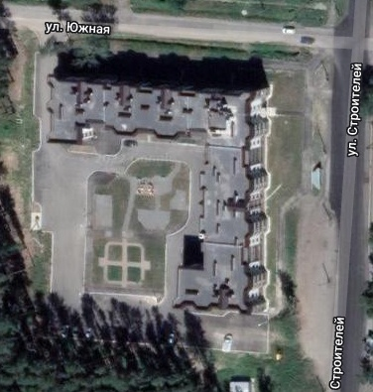
Рисунок 15. Зона действия котельной ООО «Метод».

Часть 5. Тепловые нагрузки потребителей тепловой энергии, групп потребителей тепловой энергии в зонах действия источников тепловой энергии

а). Значения спроса на тепловую мощность в расчетных элементах территориального деления, в том числе значений тепловых нагрузок потребителей тепловой энергии, групп потребителей тепловой энергии

Спрос на тепловую мощность в ЗАТО г. Снежинск Челябинской области определяется суммарной тепловой нагрузкой потребителей.
Значение спроса на тепловую мощность в расчетных элементах территориального деления ЗАТО г. Снежинск Челябинской области приведено в таблице ниже.
Таблица 28
Название МКР | Расчетная тепловая нагрузка
Название МКР | Жилые помещения |  | Общественные здания |  | Прочие
Название МКР | Отопл + вентил | ГВСср | Отопл + вентил | ГВСср | Отопл + вентил | ГВСср
Название МКР | Гкал/ч |  | Гкал/ч |  | Гкал/ч
Квартал 1 | 2,873 | 0,462 | 0,391 | 0,055
Квартал 2 | 2,811 | 0,604 | 0,845 | 0,079
Квартал 3 | 3,551 | 0,928 | 2,924 | 0,239
Квартал 4 | 3,480 | 0,437 | 3,237 | 0,236
Квартал 5 | 4,581 | 1,088 | 1,895 | 0,188
Квартал 6 | 6,786 | 1,858 | 5,561 | 0,811
Квартал 7 | 5,201 | 1,352 | 2,133 | 0,697
Квартал 8 | 2,330 | 0,557 | 1,240 | 0,243
Квартал 9 | 3,270 | 0,966 | 3,640 | 0,565
Квартал 10 | 0,603 | 0,479 | 1,362 | 0,084
Квартал 11 |  |  | 4,998 | 0,487
Квартал 12 | 9,319 | 2,071 | 2,569 | 0,446
микрорайон 16А | 2,290 | 0,610 | 1,404 | 0,024
микрорайон 17 | 16,590 | 4,245 | 5,352 | 0,562
микрорайон 18 | 11,269 | 3,011 | 2,728 | 0,336
микрорайон 19 | 10,864 | 2,345 | 0,736 | 0,051
микрорайон 21 | 4,313 | 1,240 | 7,418 | 0,648 | 0,039
Поселок №2 | 2,542 | 0,302 | 1,989 | 0,191
Промышленная зона |  |  |  |  | 103,197 | 4,331
ФОК «Айсберг» |  |  | 0,690 | 0,050
МЖК «Нормандия» | 0,261 | 0,232
Итого г. Снежинск | 92,934 | 22,787 | 51,112 | 5,992 | 103,236 | 4,331
Поселок Сокол |  |  | 1,253 | 0,147
Итого: | 92,934 | 22,787 | 52,365 | 6,139 | 103,236 | 4,331

б). Значения расчетных тепловых нагрузок на коллекторах источников тепловой энергии
В таблице 29 приведены значения расчетных тепловых нагрузок на коллекторах источников тепловой энергии.
Таблица 29
№ | Источник | Тепловая нагрузка
№ | Источник | на систему отопление, Гкал/ч | на систему вентиляции, Гкал/ч | на систему ГВС (ср.) Гкал/ч | сумма, Гкал/ч
1 | Котельная пл.9 | 146,96 | 99,37 | 32,83 | 279,16
2 | Котельная МАУ ДОЦ «Орленок» | 0,84 | 0,00 | 0,13 | 0,97
3 | Котельная ФОК «Айсберг» | 0,69 | 0,00 | 0,05 | 0,74
4 | Котельная д/с №6 | 0,10 | 0,00 | 0,02 | 0,12
5 | котельная клуба «Химик» | 0,31 | 0,00 | 0,03 | 0,34
6 | Котельная МЖК «Нормандия» | 0,26 | 0,00 | 0,23 | 0,49

в). Случаи и условия применения отопления жилых помещений в многоквартирных домах с использованием индивидуальных квартирных источников тепловой энергии
Поквартирное газовое отопление в многоквартирных жилых домах применяется на территории ЖК «Баден-Баден», п. Ближний Береговой и п. Сокол Снежинского городского округа Челябинской области .
г). Описание величины потребления тепловой энергии в расчетных элементах территориального деления за отопительный период и за год в целом
Величина потребления тепловой энергии в расчетных элементах территориального деления за отопительный период используется на цели отопления, вентиляции и ГВС. В летний период тепловая энергия потребляется на цели ГВС.
Таблица 30
Название МКР | Потребление ТЭ
Название МКР | Отопительный период | Год в целом
Название МКР | Гкал
Квартал 1 | 5859,801 | 6206,659
Квартал 2 | 5783,799 | 6126,218
Квартал 3 | 10993,82 | 11644,6
Квартал 4 | 10504,47 | 11126,35
Квартал 5 | 12621,31 | 13368,47
Квартал 6 | 25002,74 | 26482,75
Квартал 7 | 16695 | 17683,31
Квартал 8 | 7341,714 | 7776,35
Квартал 9 | 14141,08 | 14978,2
Квартал 10 | 1921,441 | 2035,128
Квартал 11 | 7665,834 | 8119,675
Квартал 12 | 23863,33 | 25275,95
микрорайон 16А | 4971,505 | 5265,822
микрорайон 17 | 44686,75 | 47332,07
микрорайон 18 | 29570,4 | 31320,82
микрорайон 19 | 23046,6 | 24410,93
микрорайон 21 | 21226,35 | 22482,88
Поселок №2 | 12927,85 | 13693,13
Промышленная зона | 137336,6 | 145466,5
ФОК «Айсберг» | 1392 | 1474,4
МЖК «Нормандия» | 992,3 | 1051,1
Итого г. Снежинск Челябинской области | 418544,7 | 443321,3
п. Сокол | 2980,227 | 3157,02
Итого: | 421524,9 | 446478,3

д) Существующие нормативы потребления тепловой энергии для населения на отопление и горячее водоснабжение
На рисунке ниже представлены Постановление главы администрации города Снежинска №543 «Об утверждении нормативов потребления коммунальных услуг» и Постановление главы администрации города Снежинска №502 «О внесении изменений в постановление главы города Снежинска от 01.09.2003 г. №543» отражающие существующие нормативы потребления тепловой энергии для населения на отопление и горячее водоснабжение.

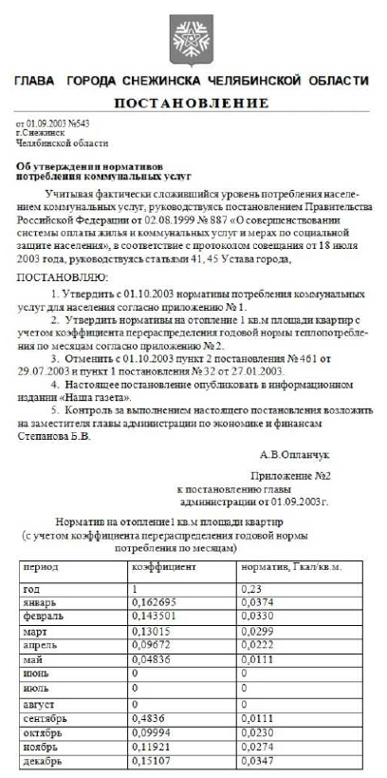
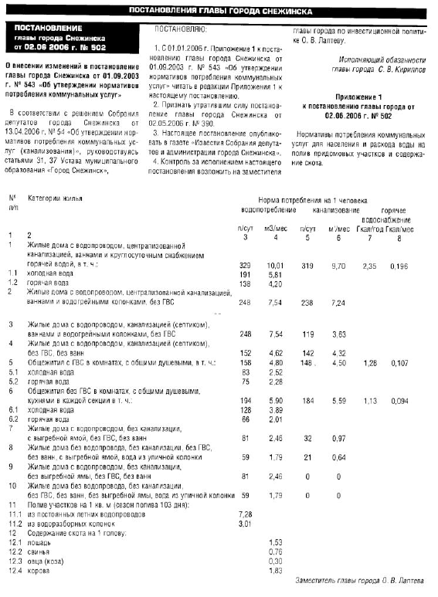
Рисунок 16. Нормативы потребления коммунальных услуг на отопление и ГВС.
ж) Сравнение величины договорной и расчетной тепловой нагрузки по зоне действия каждого источника тепловой энергии
Расчетное потребление тепловой энергии потребителей котельной пл. №9 составляет 578573,4 Гкал. Фактическое потребление тепловой энергии за 2025 год составило 440795,7 Гкал. Следует отметить, что 81,8 % полезного отпуска фиксируется по приборам учета. Объемы потребления тепловой энергии жилищного фонда, не оснащенного приборами учета тепловой энергии, рассчитываются исходя из норматива потребления тепловой энергии. Объемы тепловой энергии, указанные в договорах на теплоснабжение для остальных категорий потребителей, не оснащенных приборами учета тепловой энергии, совпадают с расчетными объемами, определенными исходя из тепловых нагрузок.
Расчетное потребление тепловой энергии потребителей котельной МЖК «Нормандия» составляет 1234,9 Гкал. Фактическое потребление тепловой энергии за 2025 год составило 1051,6 Гкал. Следует отметить, что 100 % полезного отпуска фиксируется по прибором учета тепловой энергии, установленного на выходе крышной котельной.
Расчетное потребление тепловой энергии потребителей котельной МАУ ДОЦ «ОРЛЕНОК» составляет 2642,4 Гкал. Фактическое потребление тепловой энергии за 2025 год составило 2416,7 Гкал. Объемы тепловой энергии, указанные в договорах на теплоснабжение совпадают с расчетными объемами, определенными исходя из тепловых нагрузок.
Расчетное потребление тепловой энергии потребителей котельной ФОК «Айсберг» составляет 2047,9 Гкал. Фактическое потребление тепловой энергии за 2025 год составило 1474,4 Гкал. Объемы тепловой энергии, указанные в договорах на теплоснабжение не совпадают с расчетными объемами, определенными исходя из тепловых нагрузок.
Расчетное потребление тепловой энергии потребителей котельной д/с №6 составляет 324,3 Гкал. Фактическое потребление тепловой энергии за 2025 год составило 320,0 Гкал. Объемы тепловой энергии, указанные в договорах на теплоснабжение совпадают с расчетными объемами, определенными исходя из тепловых нагрузок.
Расчетное потребление тепловой энергии потребителей котельной клуба «Химик» составляет 936,3 Гкал. Фактическое потребление тепловой энергии за 2025 год составило 420,3 Гкал. Следует отметить, что 100 % полезного отпуска фиксируется по прибором учета тепловой энергии, установленного на вводе клуба «Химик».

з) Описание изменений тепловых нагрузок потребителей тепловой энергии, в том числе подключенных к тепловым сетям каждой системы теплоснабжения, зафиксированных за период, предшествующий актуализации схемы теплоснабжения
В зонах теплоснабжения котельных МКП «Энергетик» и ООО «Дом» изменений не произошло. В зоне теплоснабжения котельной АО «Трансэнерго» подключены следующие потребители:
- МКД ул. Дзержинского, 11а, мкр.10: отопление - 0,363 Гкал/ч, ГВС – 0,269 Гкал/ч;
- Городской рынок (доп. нагрузка) ул. Забабахина, 17, мкр.18: отопление - 0,044 Гкал/ч.

Часть 6. Балансы тепловой мощности и тепловой нагрузки в зонах действия источников тепловой энергии

а) Балансы установленной, располагаемой тепловой мощности и тепловой мощности нетто, потерь тепловой мощности в тепловых сетях и расчетной тепловой нагрузки по каждому источнику тепловой энергии
Постановление Правительства РФ от 22.02.2012 г. №154 «О требованиях к схемам теплоснабжения, порядку их разработки и утверждения» вводит следующие понятия:
установленная мощность источника тепловой энергии — сумма номинальных тепловых мощностей всего принятого по акту ввода в эксплуатацию оборудования, предназначенного для отпуска тепловой энергии потребителям на собственные и хозяйственные нужды;
располагаемая мощность источника тепловой энергии — величина, равная установленной мощности источника тепловой энергии за вычетом объемов мощности, не реализуемой по техническим причинам, в том числе по причине снижения тепловой мощности оборудования в результате эксплуатации на продленном техническом ресурсе (снижение параметров пара перед турбиной, отсутствие рециркуляции в пиковых водогрейных котлоагрегатах и др.);
мощность источника тепловой энергии нетто — величина, равная располагаемой мощности источника тепловой энергии за вычетом тепловой нагрузки на собственные и хозяйственные нужды.
В ходе проведения работ по сбору и анализу исходных данных для разработки схемы теплоснабжения были сформированы балансы установленной, располагаемой тепловой мощности, тепловой мощности нетто, потерь тепловой мощности в тепловых сетях и присоединенной тепловой нагрузки по источнику тепловой энергии.
Указанные балансы, включающие все расчетные элементы территориального деления, сведены в таблицу ниже.
Таблица 31. Балансы тепловой мощности на источнике
Источник | Установленная (располагаемая) мощность котельной, Гкал/ч | Объем на СН, Гкал/ч | Тепловая мощность нетто, Гкал/ч | Нагрузка потреби-телей, Гкал/ч | Потери в тепловых сетях, Гкал/ч | Резерв (+)/  дефицит (-) тепловой мощности источников тепла, Гкал/ч
Кот. пл. №9 | 360(338,44) | 7,782 | 330,658 | 279,159 | 36,623 | 14,876 | 5%
Кот. МАУ «Орленок» | 1,264(1,264) | 0,012 | 1,252 | 0,970 | 0,199 | 0,083 | 7%
Кот. ФОК «Айсберг» | 1,29(1,29) | 0,030 | 1,260 | 0,742 | 0,010 | 0,508 | 40%
кот. д/с №6 | 0,117(0,117) | 0,002 | 0,115 | 0,121 | 0,001 | -0,007 | -6%
кот. ДК «Химик» | 0,314(0,314) | 0,005 | 0,309 | 0,343 | 0,000 | -0,034 | -11%
кот. МЖК «Нормандия» | 0,705(0,705) | 0,016 | 0,689 | 0,493 | 0,000 | 0,196 | 28%

б) Резервы и дефициты тепловой мощности нетто по каждому источнику тепловой энергии
Резервы и дефициты тепловой мощности нетто по каждому источнику тепловой энергии приведены в таблице 33.

в) Гидравлические режимы, обеспечивающие передачу тепловой энергии от источника до самого удаленного потребителя и характеризующие существующие возможности (резервы и дефициты по пропускной способности) передачи тепловой энергии от источника к потребителю
Гидравлические режимы тепловых сетей АО «Трансэнерго», обеспечивающие передачу тепловой энергии от источника тепловой энергии до самого удаленного потребителя, можно охарактеризовать как удовлетворительные. Однако, наблюдается завышение удельных потерь напора на магистральном теплопроводе с Ду800. В настоящее время расход теплоносителя по магистрали составляет 3900 м³/ч. Предельный расход жидкости для трубы с Ду=800мм при удельных потерях на трение 50 Па/м составляет 3800 м³/ч. Поэтому на магистральном трубопроводе с Ду=800 мм происходят значительные гидравлические потери, что ограничивает присоединение новой тепловой нагрузки. Согласно испытаниям на гидравлические потери фактическая пропускная способность трубопровода Ду=800мм составляет значение 0,86. Сечения по пропускной способности магистральной тепловой сети с Ду=800 мм достаточно для удовлетворения текущих потребностей города, но недостаточно для удовлетворения подключения перспективных нагрузок.
Гидравлические режимы тепловых сетей от котельных, обслуживаемых МКП «Энергетик» и ООО «Дом», обеспечивают передачу тепловой энергии от источника тепловой энергии до самого удаленного потребителя.

г) Причины возникновения дефицитов тепловой мощности и последствий влияния дефицитов на качество теплоснабжения
Тепловая мощность нетто котельной пл.9 составляет 330,658 Гкал/ч, на текущий момент резерв тепловой мощности составляет 14,876 Гкал/ч или 4,5%.
Тепловая нагрузка, зарезервированная для подключения (с учетом тепловых нагрузок, указанных в принятых заявках на заключение договора о подключении, заключенных договорах о подключении и выданной информации о возможности подключения объекта капитального строительства к системе теплоснабжения, срок действия которой не истек), составляет 19,904 Гкал/час. Таким образом, следует констатировать, что при присоединении зарезервированной нагрузки и при условии того, что Жилпоселок №2 останется подключенным к системе централизованного теплоснабжения, возникнет дефицит мощности -5,029 Гкал/час или -1,5%.
Котельные д/с №6 и ДК «Химик» имеют дефицит тепловой мощности.
Расчетное потребление тепловой энергии д/с №6 равно фактическому потреблению тепловой энергии, что свидетельствует об отсутствии резерва.
Фактическое потребление тепловой энергии клубом «Химик» составляет 46% от значения расчетного потребления, что свидетельствует о завышении проектной нагрузи клуба относительно фактического значения.

д) Резервы тепловой мощности нетто источников тепловой энергии и возможности расширения технологических зон действия источников с резервами тепловой мощности нетто в зоны действия с дефицитом тепловой мощности.
Расширение технологических зон действия источников с резервами тепловой мощности невозможно по причине взаимной изолированности зон действия источников.

е) Описание изменений в балансах тепловой мощности и тепловой нагрузки
В зонах теплоснабжения котельных АО «Трансэнерго», МКП «Энергетик» и ООО «Дом» изменений не произошло. Изменений в части реконструкции и технического перевооружения источников тепловой энергии за период, предшествующий актуализации схемы теплоснабжения не выявлено.

Часть 7. Балансы теплоносителя

а) Балансы производительности водоподготовительных установок теплоносителя для тепловых сетей и максимального потребления теплоносителя в теплоиспользующих установках потребителей в перспективных зонах действия систем теплоснабжения и источников тепловой энергии, в том числе работающих на единую тепловую сеть
Характеристика систем водоподготовки источников теплоснабжения приведены в таблице ниже. В таблице приведены данные по балансам производительности водоподготовительных установок по каждому источнику теплоснабжения.
Таблица 32
№ | Источник | Установленная мощность ВПУ, т/ч | Расчетное среднее значение объема подпитки, т/ч | Расход аварийной подпитки,  т/ч | Резерв/дефицит,
 |  |  |  |  | т/ч | %
1 | котельная пл. №9 | 400 | 177,1* | 82,2 | 222,9 | 55,7
2 | котельная МКУ «Орленок» | 0,83 | 0,15 | 1,2 | 0,68 | 81,9
3 | котельная ФОК «Айсберг» | 2,4 | 0,03 | 0,24 | 2,37 | 98,8
4 | котельная д/с №6 | 1,0 | 0,005 | 0,04 | 0,995 | 99,5
5 | котельная клуба «Химик» | 1,0 | 0,0005 | - | 0,9995 | 99,95
6 | котельная ЖК «Нормандия» | нет | 0,0005 | - | - | -

* - Так как система теплоснабжения котельной пл.9 открытая, ВПУ спроектирована с учетом отпуска теплоносителя для нужд ГВС. С учетом часовой неравномерности потребления подпитка в часы максимума составит 177,1*1,93=341,8 т/ч. Однако, следует иметь ввиду, что отпуск теплоносителя производится из аккумуляторных баков, сглаживающих часовую неравномерность отпуска теплоносителя на нужды ГВС.

б) Балансы производительности водоподготовительных установок теплоносителя для тепловых сетей и максимального потребления теплоносителя в аварийных режимах систем теплоснабжения
Утвержденные балансы производительности водоподготовительных установок теплоносителя для тепловых сетей и максимального потребления теплоносителя в аварийных режимах систем теплоснабжения отсутствуют.
Согласно п.6.22 СП 124.13330.2012 «СНиП 41-02-2003, для открытых и закрытых систем теплоснабжения нормативный часовой расход подпиточной воды для аварийного режима составляет 2% от объёма воды в тепловой сети и присоединённых системах теплопотребления независимо от схемы присоединения.

в) Описание изменений в балансах водоподготовительных установок
Строительства, реконструкции и технического перевооружения водоподготовительных установок в период, предшествующий актуализации схемы теплоснабжения не проводилось. Изменений в балансах водоподготовительных установок не выявлено.

Часть 8. Топливные балансы источников тепловой энергии и система обеспечения топливом

а) Виды и количество используемого основного топлива для каждого источника тепловой энергии
В таблице ниже приведены данные по видам и количеству используемого основного топлива для каждого источника тепловой энергии.
Таблица 33
№ | Источник | Виды основного топлива | Ед.изм. | Объем потребления
1 | котельная пл. № 9 | Природный газ | тыс.м³ | 67086,747
2 | котельная МАУ «Орленок» | Природный газ | тыс.м³ | 318,315
3 | котельная ФОК «Айсберг» | Природный газ | тыс.м³ | 173,300
4 | котельная д/с №6 | Природный газ | тыс.м³ | 26,155
5 | котельная клуба «Химик» | Природный газ | тыс.м³ | 39,932
6 | котельная ЖК «Нормандия» | Природный газ | тыс.м³ | 144,438

б) Виды резервного и аварийного топлива и возможности их обеспечения в соответствии с нормативными требованиями
В таблице ниже приведены данные по видам резервного топлива для каждого источника тепловой энергии.
Таблица 34
№ | Источник | Виды резервного топлива | Норматив запаса резервного топлива, т
1 | котельная пл. №9 | Мазут | 713
2 | котельная МАУ «Орленок» | Не предусмотрено | -
3 | котельная ФОК «Айсберг» | Не предусмотрено | -
4 | котельная д/с №6 | Не предусмотрено | -
5 | котельная клуба «Химик» | Не предусмотрено | -
6 | котельная ЖК «Нормандия» | Не предусмотрено | -

в) Особенности характеристик топлив в зависимости от мест поставки
Доставка газообразного топлива осуществляется магистральными газопроводами, беспрерывно в течение года. Данные по особенностям и характеристикам топлива отсутствуют.

г) Использования местных видов топлива
Использования местных видов топлива невозможно ввиду его отсутствия.

д) Виды топлива, их доли и значения низшей теплоты сгорания топлива, используемых для производства тепловой энергии по каждой системе теплоснабжения
Основным видом топлива для всех котельных на территории Снежинского городского округа Челябинской области является природный газ по ГОСТ 5542-2014 «Газы горючие природные промышленного и коммунально-бытового назначения» с низшей теплотой сгорания 33,7 МДж/м³. Доля использования природного газа на котельных составляет 100 %. Резервное топливо на всех котельных, за исключением котельной пл. 9, отсутствует.
На котельной пл. 9 в качестве резервного (аварийного) топлива используется топочный мазут марки М-100 (средняя теплота сгорания Q_{н}=40,4 МДж/кг).

е) преобладающий в поселении, городском округе вид топлива, определяемый по совокупности всех систем теплоснабжения, находящихся в соответствующем поселении, городском округе
Как было указано в п. д) настоящей главы все котельные на территории Снежинского городского округа Челябинской области для выработки тепловой энергии используют в качестве топлива природный газ по ГОСТ 5542-2014.

ж) приоритетное направление развитие топливного баланса поселения, городского округа
На сегодняшний день природный газ является наиболее приоритетным видом топлива для производственно-отопительных котельных. В связи с этим, развитие иного топливного направления не требуется

з) Описание изменений в топливных балансах источников тепловой энергии
Изменений в топливных балансах источников тепловой энергии, связанных со строительством, реконструкцией и техническим перевооружением источников тепловой энергии, ввод в эксплуатацию которых осуществлен в период, предшествующий актуализации схемы теплоснабжения не выявлены.

Часть 9. Надежность системы теплоснабжения

а) Поток отказов (частота отказов) участков тепловых сетей
В результате анализа полученных данных о работе системы теплоснабжения установлено, что в 2025 году было зафиксировано 46 повреждений на тепловой сети, обслуживаемой АО «Трансэнерго».
Иотк тс=46/80,7=0,57 (1/км/год), Котк тс=0,8.
Продолжительность устранения отказов (повреждений) составляла не более 8 часов (одной рабочей смены).
Отказов участков сетей, обслуживаемых ОО «Дом», МКП «Энергетик», за 2025г. не зафиксировано.

б) Частота отключений потребителей
Аварий и аварийно-восстановительных ремонтов, повлекших отключение потребителей в 2025 году, зафиксировано не было.

в) Поток (частота) и время восстановления теплоснабжения потребителей после отключений
Таблица 35. Время восстановления теплоснабжения потребителей после отключения
Ду, мм | 80 | 100 | 125 | 150 | 175 | 200 | 250 | 300 | 350 | 400 | 500 | 600 | 700 | 800-1000
Среднее время восстановления, z_{р}, час | 9,5 | 10,0 | 10,8 | 11,3 | 11,9 | 12,5 | 13,8 | 15,0 | 16,3 | 18,0 | 22,0 | 26,0 | 29,0 | 40,0

г) Графические материалы (карты-схемы тепловых сетей и зон ненормативной надежности и безопасности теплоснабжения)

Согласно существующей схемы теплоснабжения от котельной №9 (зд. 420) подача тепла основной городской застройки осуществляется по магистральной сети теплоснабжения, протяженностью 4113 м, диаметром 825 мм (см. рисунок ниже).

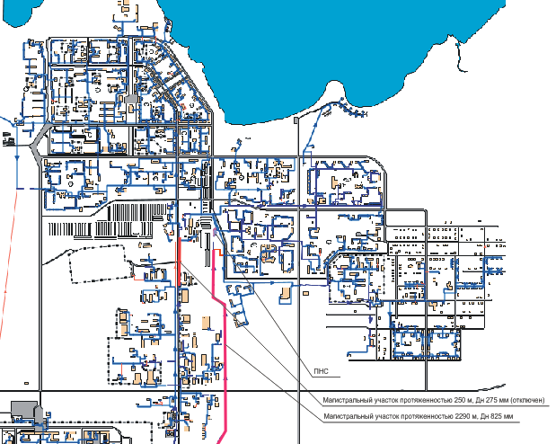

Рисунок 17. Магистральный участок теплоснабжения городской застройки
г. Снежинск Челябинской области

В случае возникновения аварии на этом участке без теплоснабжения останутся все многоквартирные дома городской застройки, а также объекты соцкультбыта, в том числе объекты 1- ой категории по надежности теплоснабжения.
По результатам анализа данного сценария развития аварийной ситуации отказа элементов тепловой сети с Ду 800мм с моделированием гидравлических режимов работы системы в качестве альтернативного маршрута подачи тепловой энергии потребителям города Снежинска предлагаются следующие мероприятия:
- строительство нового участка тепловой сети на территории котельной (зд. 420) от котельной до узла К-В протяженностью 290 м в двутрубном исполнении внутренним диаметром 500 мм;
- реконструкция действующей теплосети 2Ду400, с увеличением ее диаметра до 500 мм и изменением способа прокладки от узла К-В до узла К-Б протяженностью 370 м в двутрубном исполнении внутренним диаметром 500 мм;
- восстановление действующей теплосети 2Ду400, с увеличением ее диаметра до 500 мм и изменением способа прокладки от узла К-В до узла УТ 11 протяженностью 170 м в двутрубном исполнении внутренним диаметром 500 мм;
- реконструкция перемычки в павильоне П-2 между действующими теплопроводами 2Ду800 и 2 Ду500, Б протяженностью 8 м в двутрубном исполнении внутренним диаметром 400 мм;
- капитальный ремонт участка тепловой сети от узла К52А до узла К52, протяженностью 393 м в двутрубном исполнении внутренним диаметром 400 мм;
- капитальный ремонт участка тепловой сети от узла К52а до узла К51, протяженностью 425 м в двутрубном исполнении внутренним диаметром 500 мм;
- капитальный ремонт участка тепловой сети от узла К51 до узла К-Д, протяженностью 250 м в двутрубном исполнении внутренним диаметром 500 мм.

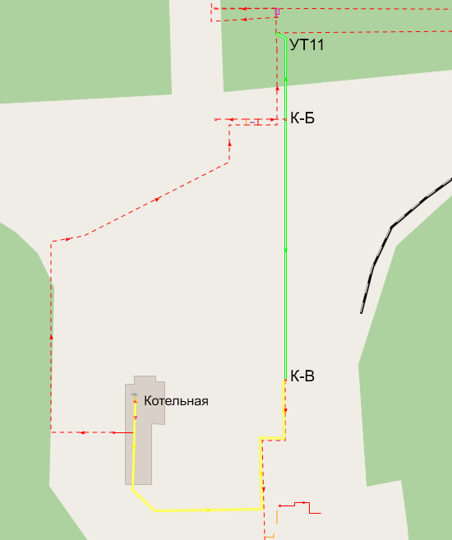 | 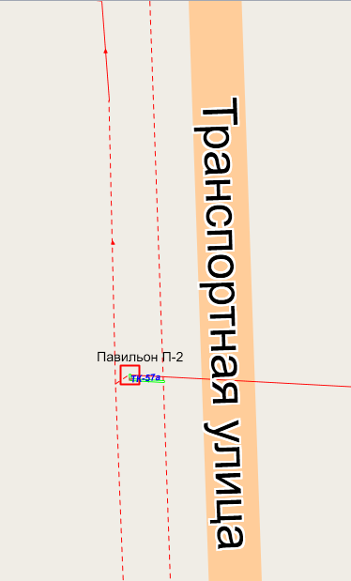
Участки: Котельная - К-В – УТ11 | Участок: Павильон П-2
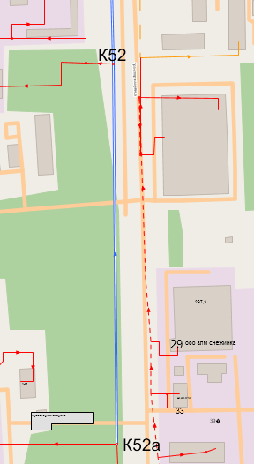 | 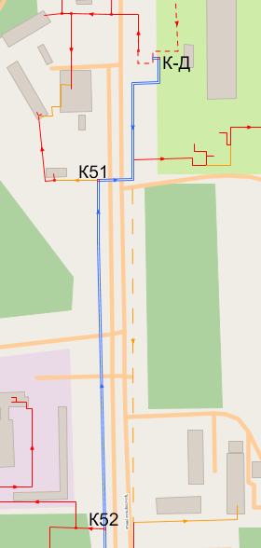
Участок: К52а - К52 | Участок: К52 – К51 - К-Д

Рисунок 18. Мероприятия по сетям теплоснабжения на перспективной схеме теплоснабжения

После реализации предложенных мероприятий появится возможность разгрузить магистральную сеть теплоснабжения 2Ду800, а также перераспределить тепловую энергию по двум направлениям, на «старый» город через восстановленные участки теплоснабжения, и на «новые» жилые кварталы по существующей схеме. Также при реализации этих мероприятий существенно снизится нагрузка на существующую насосно-подкачивающую станцию.
Стоит отметить также, что появится возможность резервирования магистральной сети теплоснабжения в случае возникновения аварийной ситуации на магистральной сети теплоснабжения 2Ду800.
Пример реализации подачи тепловой энергии по перспективной схеме теплоснабжения, котельная - хирургический корпус ФГБУЗ ЦМСЧ-15, котельная - МАДОУ «Детский сад комбинированного вида №13».
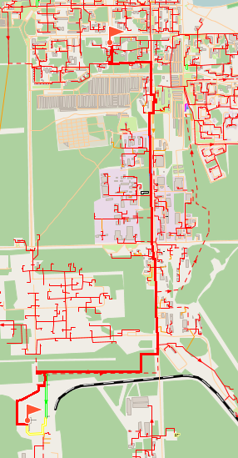 | 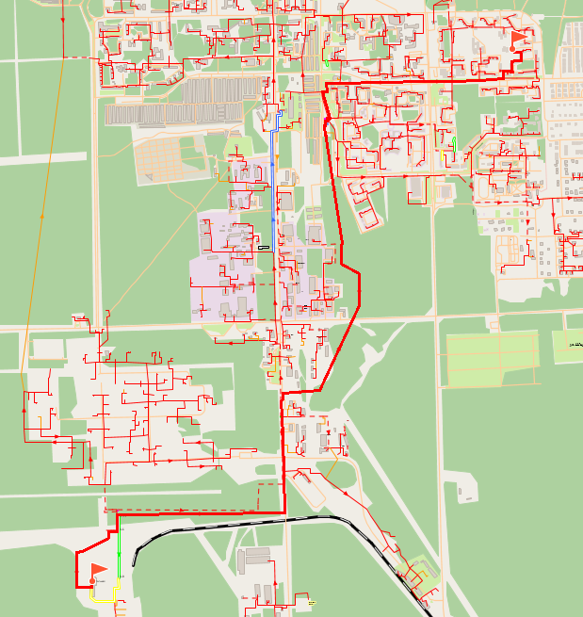
Котельная - хирургический корпус ФГБУЗ ЦМСЧ-15 | Котельная - МАДОУ  «Детский сад комбинированного вида №13»

Рисунок 19. Пример реализации подачи тепловой энергии по перспективной схеме теплоснабжения.

д) Результаты анализа аварийных ситуаций при теплоснабжении, расследование причин которых осуществляется федеральным органом исполнительной власти, уполномоченным на осуществление федерального государственного энергетического надзора, в соответствии с Правилами расследования причин аварийных ситуаций при теплоснабжении, утвержденными постановлением Правительства Российской Федерации от 17 октября 2015 г. N 1114 «О расследовании причин аварийных ситуаций при теплоснабжении и о признании утратившими силу отдельных положений Правил Расследования причин аварий в электроэнергетике»
В 2025 г. аварий зафиксировано не было.

е) Результаты анализа времени восстановления теплоснабжения потребителей, отключенных в результате аварийных ситуаций при теплоснабжении, указанных в подпункте «д» настоящего пункта
Ввиду отсутствия аварий с прекращением или ограничением теплоснабжения потребителей в 2025 г. анализ не проводился.

ж) Расчет показателей надежности системы теплоснабжения
Нижеприведенный расчет надежности системы теплоснабжения выполнен в соответствии с «Методическими указаниями по анализу показателей, используемых для оценки надежности систем теплоснабжения». Расчет показателей надежности системы теплоснабжения производится исходя из показателей надежности структурных элементов системы теплоснабжения и внешних систем электро-, водо-, топливоснабжения источников тепловой энергии по данным, предоставленным теплоснабжающей организацией.
Таблица 36
№ п/п | Показатель | Источник теплоснабжения
 | «Система теплоснабжения города Снежинск Челябинской области, обслуживаемая АО «Трансэнерго» | Котельная пл.9  АО «Трансэнерго»
1 | Показатель надёжности электроснабжения источников тепловой энергии (Кэ) | 1,0
2 | Показатель надёжности водоснабжения источников тепловой энергии (Кв) | 1,0
3 | Показатель надёжности топливоснабжения источников тепловой энергии (Кт) | 1,0
4 | Показатель соответствия тепловой мощности источников тепловой энергии и пропускной способности тепловых сетей расчётным тепловым нагрузкам потребителей (Кб) | 0,8
5 | Показатель уровня резервирования источников тепловой энергии и элементов тепловой сети путём их кольцевания и устройств перемычек (Кр) | 0,2
6 | Показатель технического состояния тепловых сетей, характеризируемый наличием ветхих, подлежащих замене трубопроводов (Кс) | 0,11
7 | Показатель интенсивности отказов тепловой сети (Котк. тс) | 0,8
8 | Показатель интенсивности отказов источника (Котк. ит) | 1,0
9 | Показатель относительного аварийного недоотпуска тепла (Кнед.) | 1,0
10 | Показатель укомплектованности ремонтным и оперативно-ремонтным персоналом (Кп) | 0,7
11 | Показатель оснащённости машинами, специальными механизмами и оборудованием (Км) | 1,0
12 | Показатель наличия основных материально-технических ресурсов (Ктр) | 0,8
13 | Показатель укомплектованности передвижными автономными источниками электропитания для ведения аварийно-восстановительных работ (Кист) | 1,0
14 | Показатель готовности теплоснабжающих организаций к проведению аварийно-восстановительных работ в системах теплоснабжения (итоговый показатель) (Кгот.) | 0,86
15 | Оценка надежности источника тепловой энергии | 1 - высоконадежный
16 | Оценка надёжности тепловых сетей | 0,58 - малонадёжные
17 | Общая оценка надёжности системы теплоснабжения | малонадёжная

По результатам расчетов, общий показатель надежности системы теплоснабжения по состоянию на 2025 год составил 0,58, следовательно, систему теплоснабжения ЗАТО г.Снежинск Челябинской области следует отнести к классу малонадежных.
Малая надежность системы теплоснабжения обусловлена следующими факторами:
а) значительная протяженность отработавших нормативный срок эксплуатации и подлежащих замене сетей;
б) низкий уровень резервирования элементов тепловой сети;
в) исчерпание уровня резервирования тепловой мощности источника и пропускной способности магистрали с Ду800мм при подключении перспективной нагрузки, на которую уже выданы разрешения о техприсоединении.
Перечень мероприятий для повышения надежности, с указанием стоимости и источников финансирования, приведен в таблице 2. Перечень основных мероприятий муниципальной Программы «Комплексное развитие систем коммунальной инфраструктуры Снежинского городского округа» на 2017-2026 гг., утв. Постановлением администрации Снежинского городского округа от 29.11.2016 №1626:
п.1.1.4. Проведение капитального ремонта участков физически изношенных магистральных трубопроводов сетей теплоснабжения г. Снежинска Челябинской области;
п.1.2.3. Строительство надземной тепломагистрали 2Ду500 от котельной пл.9 до павильона №3 (НО-26 на теплосети 2Ду800);
п.1.1.1. Реконструкция котельной пл.9 с установкой 1-го парового котла ДЕ-25-14 и 1-го водогрейного котла ПТВМ-100-150.
Для проведения капитального ремонта (КР) участков тепловых сетей следует разработать соответствующую программу, с указанием очередности КР участков, на основе проведения технических обследований тепловых сетей в соответствие со Ст. 23 п.11 190-ФЗ «О теплоснабжении» 27.07.2010 г. с изменениями на 29 июля 2017 года и Приказом Минстроя РФ «Об утверждении Методики комплексного определения показателей технико-экономического состояния систем теплоснабжения (за исключением теплопотребляющих установок потребителей тепловой энергии, теплоносителя, а также источников тепловой энергии, функционирующих в режиме комбинированной выработки электрической и тепловой энергии), в том числе показателей физического износа и энергетической эффективности объектов теплоснабжения, и Порядка осуществления мониторинга таких показателей» от 21 августа 2015г. №606/пр.

Часть 10. Технико-экономические показатели теплоснабжающих и теплосетевых организаций

а) Результаты хозяйственной деятельности теплоснабжающих и теплосетевых организаций в соответствии с требованиями, устанавливаемыми Правительством Российской Федерации в стандартах раскрытия информации теплоснабжающими организациями, теплосетевыми организациями и органами регулирования
Описание результатов хозяйственной деятельности за 2025г. осуществлено в соответствие с требованиями, устанавливаемыми Правительством Российской Федерации в стандартах раскрытия информации теплоснабжающими и теплосетевыми организациями. Сведения, подлежащие раскрытию, представлены в таблице ниже.
Таблица 37
№ | Статья расходов | Величина расходов, тыс.руб.
№ | Статья расходов | АО «Трансэнерго» | МКП «Энергетик» | ООО «Дом» | ООО «Метод»
1 | Затраты на топливо | 425346,93 | 2448,63 | 1 970,76 | 824,97
2 | Затраты на эл.энергию | 96213,44 | 418,33 | 0 | 97,52
3 | Затраты на холодную воду | 8646,35 | 919,29 | 0 | 0
4 | Затраты на хим.реагенты | 703,60 | 0 | 9,00 | 0
5 | Затраты на оплату труда и отчисления на соц.нужды производственного персонала | 72294,75 | 672,49 | 262,18 | 15,03
6 | Затраты на амортизацию основных производственных средств и аренду имущества | 21546,50 | 1240,26 | 240,42 | 289,76
7 | Общепроизводственные (цеховые) расходы | 28154,56 | 2502,34 | 16,00 | 64,83
8 | Общехозяйственные (управленческие) расходы | 32419,43 | 3232,93 | 0 | 188,24
9 | Расходы на ремонт основных производственных средств | 14681,12 | 29,39 | 54,51 | 19,21
10 | Расходы на услуги производственного характера, выполняемые по договорам на проведение регламентных работ | 11184,30 | 191,69 | 0 | 0
11 | Валовая прибыль | 10476,49 | -630,40 | 3631,13 | 17,46
12 | Валовая выручка | 754667,47 | 11024,95 | 6184,00 | 1402,8

б) Описание изменений технико-экономических показателей теплоснабжающих и теплосетевых организаций
Изменений в структуре затрат теплоснабжающих организаций по сравнению с предыдущим –2025г. не наблюдается.

Часть 11.Цены (тарифы) в сфере теплоснабжения
а) Динамика утвержденных цен (тарифов), устанавливаемых органами исполнительной власти субъекта Российской Федерации в области государственного регулирования цен (тарифов) по каждому из регулируемых видов деятельности и по каждой теплосетевой и теплоснабжающей организации с учетом последних 3 лет

Сведения об утвержденных тарифах на тепловую энергию и динамика их изменения за период с 2018 по 2028 гг., представлены в таблице ниже. Значения тарифов приведены без НДС.
В соответствии с Постановлением Правительства РФ от 22.01.2012г. №1075 п.5 с 2019 г. МКП «Энергетик» и ООО «Дом» осуществляют поставку тепла потребителям по цене, определяемой соглашением сторон.

Таблица 38. Динамика изменения тарифов на тепловую энергию и теплоноситель
Теплоснабжающая организация | Установленный тариф на тепловую энергию, руб./Гкал (без НДС)
Теплоснабжающая организация | 01.07.18-30.06.19 | 01.07.19-30.06.20 | 01.07.20-30.06.21 | 01.07.21-30.06.22 | 01.01.22-30.06.23 | 01.07.23  31.12.23 | 01.01.24-30.06.24 | 01.07.24-31.12.24 | 01.01.25-30.06.25 | 01.07.25-31.12.25 | 01.01.26-30.06.26 | 01.07.26-31.12.26
АО «Трансэнерго» | 1066,14 | 1087,46 | 1126,60 | 1165,15 | 1193,08 | 1400,97 | 1400,97 | 1555,04 | 1555,04 | 1637,65 | 1656,72 | 1785,56
ООО «ДОМ» (клуб «Химик», д/с № 9) | 1144,75 | - | - | - | - | - | - | - | - | - | - | -
ООО «ДОМ» (ФОК «Айсберг») | 1122,95 | - | - | - | - | - | - | - | - | - | - | -
МКП «Энергетик» (ДОЦ «Орленок») | 1644,44 | 3031,72 | 3031,72 | - | - | - | - | - | - | - | - | -
ООО «Метод» |  |  | 1443,45 | 1619,74 | 1570,15 | 1630,55 | 1570,15 | 1618,19 | 1618,19 | 1957,91 | 1957,91 | 2123,35

Теплоснабжающая организация | Установленный тариф на теплоноситель, руб./куб.м (без НДС)
Теплоснабжающая организация | 01.07.18-30.06.19 | 01.07.19-30.06.20 | 01.07.20-30.06.21 | 01.07.21-30.06.22 | 01.01.22-30.06.23 | 01.07.23 -31.12.23 | 01.01.24-30.06.24 | 01.07.24-31.12.24 | 01.01.25-30.06.25 | 01.07.25-31.12.25 | 01.01.26-30.06.26 | 01.07.26-31.12.26
АО «Трансэнерго» | 13,80 | 14,34 | 16,46 | 16,46 | 19,81 | 19,81 | 19,81 | 31,68 | 27,87 | 27,87 | 27,87 | 30,25

б) Структура цен (тарифов), установленных на момент разработки схемы теплоснабжения

Структура текущего тарифа на тепловую энергию представлена в таблице ниже.
Таблица 39
№ | Статья расходов | Величина расходов, тыс.руб.
№ | Статья расходов | АО «Трансэнерго» | МКП «Энергетик» | ООО «Дом» | ООО «Метод»
1 | Операционные расходы | 143705,23 | - | - | 750,80
2 | Неподконтрольные расходы | 37758,45 | - | - | 535,23
3 | Расходы на приобретение ресурсов | 626792,87 | - | - | 1026,40
3.1 | Топливо | 493344,28 | - | - | 891,19
3.2 | Электроэнергия | 125982,06 | - | - | 135,21
3.3 | Вода | 7466,53 | - | - | 0,00
4 | Прибыль | 15745 ,61 | - | - | 21,89
5 | Валовая выручка | 851013,20 | - | - | 1758,83
6 | Полезный отпуск (Гкал) | 488642,78 | - | - | 1317,82
7 | Тариф (Руб./Гкал) с НДС | 1741,59 | - | - | 2040,63

в) Плата за подключение к системе теплоснабжения и поступлений денежных средств от осуществления указанной деятельности
Плата за подключение к системам теплоснабжения ООО «Дом» не предусмотрена. Для АО «Трансэнерго» постановлением Министерством тарифного регулирования и энергетики Челябинской области от 18.12.2025 №88/86 установлена плата за подключение к централизованной системе теплоснабжения г. Снежинска Челябинской области. Ставки на подключение представлены в таблице ниже.
Таблица 40
№ п/п | Наименование | Значение,  Тыс.руб./Гкал
1 | Расходы на проведение мероприятий по подключению объектов заявителей (П1) | 19,860
2 | Расходы на создание (реконструкцию) тепловых сетей (за исключением создания (реконструкции) тепловых пунктов) от существующих тепловых сетей или источников тепловой энергии до точек подключения объектов заявителей:
2.1 | Надземная (наземная) прокладка
2.1.1 | 50 - 250 мм
2.1.2 | 251-400 мм | 411,713
2.1.3 | 401 -550 мм
2.1.4 | 551-700 мм
2.1.5 | 701 мм и выше
2.2 | Подземная прокладка, в том числе:
2.2.1 | канальная прокладка
2.2.1.1 | 50 - 250 мм | 2 905,982
2.2.1.2 | 251-400 мм | 10 110,925
2.2.1.3 | 401 - 550 мм
2.2.1.4 | 551-700 мм
2.2.1.5 | 701 мм и выше
2.2.2 | бесканальная прокладка
2.2.2.1 | 50 - 250 мм
2.2.2.2 | 251-400 мм
2.2.2.3 | 401-550 мм
2.2.2.4 | 551-700 мм
2.2.2.5 | 701 мм и выше
3 | Расходы на создание (реконструкцию) тепловых пунктов от существующих тепловых сетей или источников тепловой энергии до точек подключения объектов заявителей (П2.2)
4 | Налог на прибыль | 309,851

Для МКП «Энергетик» и ООО «Метод» постановлением Министерства тарифного регулирования и энергетики Челябинской области от 24.10.2025г. № 68/22 «Об установлении платы за подключение к системам теплоснабжения теплоснабжающих (теплосетевых) организаций на территории Челябинской области на 2026 год» установлена плата за подключение к централизованной системе теплоснабжения. Ставки на подключение представлены в таблице ниже.
Таблица 41
№ п/п | Наименование | Значение,  Тыс.руб./Гкал
1 | Расходы на проведение мероприятий по подключению объектов заявителей (П1) | 17,491
2 | Расходы на создание (реконструкцию) тепловых сетей (за исключением создания (реконструкции) тепловых пунктов) от существующих тепловых сетей или источников тепловой энергии до точек подключения объектов заявителей:
2.1 | Надземная (наземная) прокладка
2.1.1 | 50 - 250 мм | 1 305,666
2.1.2 | 251-400 мм | 1 071,785
2.1.3 | 401 -550 мм
2.1.4 | 551-700 мм
2.1.5 | 701 мм и выше
2.2 | Подземная прокладка, в том числе:
2.2.1 | канальная прокладка
2.2.1.1 | До 250 мм | 2 580,524
2.2.1.2 | 251-400 мм | 1 385,179
2.2.1.3 | 401 - 550 мм
2.2.1.4 | 551-700 мм
2.2.1.5 | 701 мм и выше
2.2.2 | бесканальная прокладка
2.2.2.1 | до 250 мм | 1 939,235
2.2.2.2 | 251-400 мм | 1 724,264
2.2.2.3 | 401-550 мм
2.2.2.4 | 551-700 мм
2.2.2.5 | 701 мм и выше
3 | Расходы на создание (реконструкцию) тепловых пунктов от существующих тепловых сетей или источников тепловой энергии до точек подключения объектов заявителей (П2.2)
4 | Налог на прибыль | 377,24

г) Плата за услуги по поддержанию резервной тепловой мощности, в том числе для социально значимых категорий потребителей
Плата за поддержание резервной мощности не предусмотрена.

Часть 12. Описание существующих технических и технологических проблем в системах теплоснабжения

а) Существующие проблемы организации качественного теплоснабжения (перечень причин, приводящих к снижению качества теплоснабжения, включая проблемы в работе теплопотребляющих установок потребителей)
Из комплекса существующих проблем организации качественного теплоснабжения на территории ЗАТО г. Снежинска Челябинской области можно выделить следующее.
1) Высокая степень износа тепловых сетей. В настоящее время доля тепловых сетей, исчерпавших расчетный срок службы, г. Снежинска Челябинской области составляет 76,4 %, а тепловых сетей от котельной МАУ ДОЦ «Орленок» - 84,5 %. Износ тепловых сетей обуславливает наличие существенных тепловых потерь, а также снижение качества сетевой воды, что особенно актуально для потребителей, подключенных к системам горячего водоснабжения по открытой схеме. Для повышения качества теплоснабжения необходим капитальный ремонт тепловых сетей.
2) Большая протяженность тепловых сетей. Источник теплоснабжения г. Снежинска Челябинской области - котельная пл. 9 - изначально был предназначен для обеспечения нужд производственных площадок и, соответственно, расположен в непосредственной близости к промышленным потребителям. Став единственным источником теплоснабжения всего города, котельная пл. 9 оказалась расположена на южной окраине города в 5 км от его центра, а до самых отдаленных потребителей - 7,7 км. Обеспечение таких потребителей теплоносителем с требуемыми параметрами не всегда выполняется на должном уровне по причине «выстывания» воды при транспортировке.
3) В жилпоселке №2 часть домов индивидуальной постройки подключена к централизованной системе теплоснабжения от станции смешения. Из-за низкой плотности тепловой нагрузки невозможно осуществление экономически эффективного теплоснабжения застройки с такими потребителями. Администрацией Снежинского городского округа Челябинской области принято решение о поэтапном переводе существующих потребителей на автономное газовое теплоснабжение в период 2026-2027г.г.
4) В течении межотопительного сезона циркуляция теплоносителя не осуществляется, и теплоснабжение на нужды ГВС работает в тупиковом режиме по одному из теплопроводов. Это приводит к остыванию теплоносителя при низком разборе ГВС и, соответственно, снижению температуры ГВС. Вследствие этого, невозможно обеспечить температуру теплоносителя в соответствии с СанПиН 2.1.4.2496-09, которая не должна быть ниже 60 градусов, и предоставить коммунальную услугу по ГВС надлежащего качества. В жилпоселке №2 из-за высокой протяженности тепловых сетей и малого разбора ГВС в частном секторе технически невозможно осуществление централизованного теплоснабжения на нужды ГВС в межотопительный период. Значение температуры теплоносителя из-за остывания не достигает требуемой по санитарным правилам предельной величины без организации принудительного сброса теплоносителя в канализацию.
5) На всех котельных (за исключением котельной МЖК «Нормандия») отсутствуют коммерческие приборы учета отпущенного тепла. В соответствии с ФЗ № 190-ФЗ «О теплоснабжении» (ред. от 29.07.2018) от 27.07.2010 владельцы источников тепловой энергии, тепловых сетей и не имеющие приборов учета потребители обязаны организовать коммерческий учет тепловой энергии, теплоносителя с использованием приборов учета в порядке и в сроки, которые определены в законе об энергосбережении и о повышении энергетической эффективности.

б) Существующие проблемы организации надежного теплоснабжения поселения, городского округа, города федерального значения (перечень причин, приводящих к снижению надежности теплоснабжения, включая проблемы в работе теплопотребляющих установок потребителей)
Основные проблемы, влияющие на надежность теплоснабжения в г. Снежинск Челябинской области, следующие:
- исчерпание срока эксплуатации основной части тепловых сетей приводит к повышению вероятности возникновения аварийных ситуаций, что наблюдается последние 4 года;
- теплоснабжение города от котельной пл.9 осуществляется по магистрали Ду 800 мм, не имеющей резервирования, что значительно снижает надежность теплоснабжения города.
- Электронные блоки ПТК «АМАКС» (ЩУК, ЦШУГ, УСО, ШГУ) для управления котлами на котельной пл.№9 выработали свой назначенный производителем ресурс. Согласно ФЗ №187 от 26.07.2017г. «О безопасности критической инфраструктуры РФ», требуется модернизация ПТК «АМАКС» с приведением их к современным требованиям.

в) Существующие проблемы развития систем теплоснабжения

Подключение перспективной тепловой нагрузки приведет к дефициту тепловой мощности источника пл. №9 (-1,5%).
Теплоснабжение города от котельной пл.9 осуществляется по магистрали Ду 800 мм, увеличение подключенной тепловой нагрузки уже приводит к исчерпанию пропускной способности магистрали.
Наблюдается завышение удельных потерь напора на магистральном теплопроводе с Ду800мм. В настоящее время расход теплоносителя по магистрали составляет 3900 м³/ч. Предельный расход жидкости для трубы с Ду=800мм при удельных потерях на трение 50 Па/м составляет 3800 м³/ч. Поэтому на магистральном трубопроводе с Ду=800 мм происходят значительные гидравлические потери, что ограничивает присоединение новой тепловой нагрузки. Согласно испытаниям на гидравлические потери снижение фактической пропускной способности трубопровода Ду=800мм составляет значение 0,86. Сечения по пропускной способности магистральной тепловой сети с Ду=800 мм достаточно для удовлетворения текущих потребностей города, но недостаточно для удовлетворения подключения перспективных нагрузок.
Низкая степень автоматизации работы котельной не позволяет эффективно управлять работой котлов и других агрегатов, ограничивает потенциал повышения энергоэффективности производства тепловой энергии.

г) Существующие проблемы надежного и эффективного снабжения топливом действующих систем теплоснабжения
Проблемы надежного и эффективного снабжения топливом действующих систем теплоснабжения отсутствуют.

д) Анализ предписаний надзорных органов об устранении нарушений, влияющих на безопасность и надежность системы теплоснабжения
В 2025 году АО «Трансэнерго» были выданы предписания:
- провести диагностирование тепловых сетей, отработавших установленный срок службы, с целью продления срока эксплуатации;
- заключить договор со специализированной организацией и провести измерения по выявлению опасного влияния блуждающих токов на металлические трубопроводы подземной прокладки;
- не выполнены в полном резервы материально технических ресурсов по котельной и тепловым сетям согласно п. 9.3.26 правил 2234.
В 2025 году устранены замечания по полноте резервов материально технических ресурсов по котельной и тепловым сетям.

Часть 13. Экологическая безопасность теплоснабжения
а) Электронная карта территории поселения, городского округа, города федерального значения с размещением на ней всех существующих объектов теплоснабжения
Карта с размещением источников теплоснабжения приведена на рисунке 2.

б) Описание фоновых или сводных расчетов концентраций загрязняющих веществ на территории поселения, городского округа, города федерального значения
В таблице ниже приведены значения фоновых концентраций Сф восьми загрязняющих веществ по трем группам населенных пунктов с численностью населения (в тыс. человек): от 50 до 100, от 10 до 50 и менее 10. Значения фоновых концентраций бенз(а)пирена для городов, расположенных на Европейской (БПе) и Азиатской (БПа) частях России, даны раздельно.
Таблица 42. Значения фоновых концентраций загрязняющих веществ, мкг/м³,
в населенных пунктах с различным числом жителей
Численность  населения, тыс. чел. | BB | SO₂ | NО₂ | NO | CO  мг/м³ | Форм  аль- дегид | H₂S | БПе,  нг/м³ | БПа,  нг/м³
От 50до 100 (вкл.) | 261 | 15 | 63 | 45 | 1,9 | 19 | 2 | 0,9 | 7,0
От 10 до 50 (вкл.) | 250 | 17 | 58 | 36 | 1,8 | 21 | 3 | 0,9 | 6,6
10 и менее | 192 | 20 | 43 | 27 | 1,2 | 21 | 2 | 0,75 | 3,3

В таблице ниже приведены значения фоновых долгопериодных средних концентраций Сфд восьми загрязняющих веществ по трем группам населенных пунктов с численностью населения (в тыс. человек): от 50 до 100, от 10 до 50 и менее 10. Значения фоновых концентраций бенз(а)пирена для городов, расположенных на Европейской (БПе) и Азиатской (БПа) частях России, даны раздельно.

Таблица 43. Значения фоновых концентраций долгопериодных средних загрязняющих веществ, мкг/м³, в населенных пунктах с различным числом жителей

Численность  населения, тыс. чел. | BB | SO2 | NО2 | NO | CO  мг/м3 | Форм  аль- дегид | H2S | БПе,  нг/м3 | БПа,  нг/м3
От 50до 100 (вкл.) | 95 | 5 | 28 | 15 | 0,9 | 7 | 1 | 0,4 | 2,6
От 10 до 50 (вкл.) | 94 | 6 | 25 | 13 | 0,9 | 8 | 1 | 0,4 | 3,0
10 и менее | 70 | 9 | 21 | 12 | 0,7 | 8 | 1 | 0,4 | 1,3

в) Описание характеристик и объемов сжигаемых видов топлив на каждом объекте теплоснабжения в соответствии с частью 8 главы 1 требований к схемам
Таблица 44
№ | Источник | Виды основного топлива | Ед.изм. | Объем потребления
1 | котельная пл. № 9 | Природный газ | тыс.м³ | 67086,747
2 | котельная МАУ «Орленок» | Природный газ | тыс.м³ | 318,315
3 | котельная ФОК «Айсберг» | Природный газ | тыс.м³ | 173,3
4 | котельная д/с №6 | Природный газ | тыс.м³ | 26,155
5 | котельная клуба «Химик» | Природный газ | тыс.м³ | 39,932
6 | котельная ЖК «Нормандия» | Природный газ | тыс.м³ | 144,438

г) Описание технических характеристик котлаагрегатов в соответствии с частью 2 главы 1 требований к схемам, с добавлением описания технических характеристик дымовых труб и устройств очистки продуктов сгорания от вредных выбросов
Таблица 45
№ | Источник | Дымовая труба |  | Система очистки
№ | Источник | Н, м | D, м | Система очистки
1 | котельная пл. № 9 | 120 | 5 | нет
2 | котельная МАУ «Орленок» | 10 | 0,5 | нет
3 | котельная ФОК «Айсберг» | 10 | 0,5 | нет
4 | котельная д/с №6 | 10 | 0,5 | нет
5 | котельная клуба «Химик» | 10 | 0,5 | нет
6 | котельная ЖК «Нормандия» | 18* | 0,25 | нет
* - С учетом высоты дома

д) Описание валовых и максимальных разовых выбросов загрязняющих веществ в атмосферный воздух на каждом источнике тепловой энергии (мощности), включая двуокись серы, окись углерода, оксиды азота, бенз(а)пирен, мазутную золу в пересчете на ванадий, твердые частицы
С учетом того, что основным топливом является газ загрязнения мазутной золой в пересчете на ванадий и твердыми частицами не рассматривались.
Расчет проводился в соответствии с «Методикой определения выбросов загрязняющих веществ в атмосферу при сжигании топлива в котлах производительностью менее 30 тонн пара в час или менее 20 Гкал в час», утверждённая Государственным комитетом РФ по охране окружающей среды 9 июля 1999 года.
Таблица 46
Котельная | Вид | SO₂ | NО₂ | NO | CO | БПе,
котельная пл. № 9 | Валовые, .т/год | 0,012 | 378,2 | 61,5 | 226,1 | 7,2*10⁻⁶
котельная пл. № 9 | Максимальные, г/с | 6,9*10⁻⁴ | 15,8 | 2,56 | 14,3 | 4,5*10⁻⁷
котельная МАУ «Орленок» | Валовые, т/год | 5,2*10⁻⁵ | 0,46 | 0,08 | 1,07 | 9,5*10⁻⁸
котельная МАУ «Орленок» | Максимальные, г/с | 3,3*10⁻⁶ | 0,015 | 0,003 | 0,068 | 6,0*10⁻⁹
котельная ФОК «Айсберг» | Валовые, т/год | 2,8*10⁻⁵ | 0,27 | 0,05 | 0,59 | 1,2*10⁻⁸
котельная ФОК «Айсберг» | Максимальные, г/с | 1,7*10⁻⁶ | 0,009 | 0,002 | 0,037 | 7,6*10⁻¹⁰
котельная д/с №6 | Валовые, т/год | 4,2*10⁻⁶ | 0,036 | 0,006 | 0,088 | 4,7*10⁻⁹
котельная д/с №6 | Максимальные, г/с | 2,7*10⁻⁷ | 0,001 | 0,0002 | 0,005 | 3,0*10⁻¹⁰
котельная клуба «Химик» | Валовые, т/год | 6,4*10⁻⁶ | 0,057 | 0,009 | 0,134 | 3,1*10⁻⁸
котельная клуба «Химик» | Максимальные, г/с | 4,1*10⁻⁷ | 0,002 | 0,0003 | 0,009 | 2,0*10⁻⁹
котельная ЖК «Нормандия» | Валовые, т/год | 2,3*10⁻⁵ | 0,184 | 0,030 | 0,487 | 2,2*10⁻⁷
котельная ЖК «Нормандия» | Максимальные, г/с | 1,5*10⁻⁶ | 0,006 | 0,001 | 0,031 | 1,4*10⁻⁸

е) Описание результатов расчетов средних за год концентраций вредных (загрязняющих) веществ в приземном слое атмосферного воздуха от объектов теплоснабжения
Расчет проводился в соответствии с Методикой, приведенной в Приложении 9.
Таблица 47
Котельная | SO_{2,}  мг/м³ | NО_{2,}  мг/м³ | NO,  мг/м³ | CO,  мг/м³ | БПе,  нг/м³
котельная пл. № 9 | 0,005 | 0,041 | 0,017 | 0,91 | 0,92
котельная МАУ «Орленок» | 0,005 | 0,053 | 0,019 | 0,96 | 3,27
котельная ФОК «Айсберг» | 0,005 | 0,046 | 0,018 | 0,94 | 1,24
котельная д/с №6 | 0,005 | 0,031 | 0,015 | 0,91 | 1,19
котельная клуба «Химик» | 0,005 | 0,030 | 0,015 | 0,91 | 1,72
котельная ЖК «Нормандия» | 0,005 | 0,029 | 0,015 | 0,90 | 1,80

ж) Описание результатов расчетов максимальных разовых концентраций вредных См (загрязняющих) веществ в приземном слое атмосферного воздуха от объектов теплоснабжения
Расчет проводился в соответствии с Методикой, приведенной в Приложении 9.
Таблица 48
Котельная | SO_{2,}  мг/м³ | NО_{2,}  мг/м³ | NO,  мг/м³ | CO,  мг/м³ | БПе,  нг/м³
котельная пл. № 9 | 0,015 | 0,076 | 0,047 | 1,91 | 1,70
котельная МАУ «Орленок» | 0,015 | 0,082 | 0,048 | 1,98 | 4,80
котельная ФОК «Айсберг» | 0,015 | 0,077 | 0,047 | 1,95 | 2,12
котельная д/с №6 | 0,015 | 0,068 | 0,046 | 1,92 | 2,09
котельная клуба «Химик» | 0,015 | 0,065 | 0,045 | 1,91 | 2,78
котельная ЖК «Нормандия» | 0,015 | 0,064 | 0,045 | 1,90 | 2,54
ПДК_{м.р.} | 0,5 | 0,085 | 0,6 | 5,0 | 1000

з) Описание объема образования и размещения отходов сжигания топлива
Отходов сжигания топлива не образуется.

и) Данные расчетов рассеивания вредных веществ от существующих объектов теплоснабжения
На рисунке ниже показано распределение концентрации вредных веществ в атмосфере от организованного высокого источника выбросов.

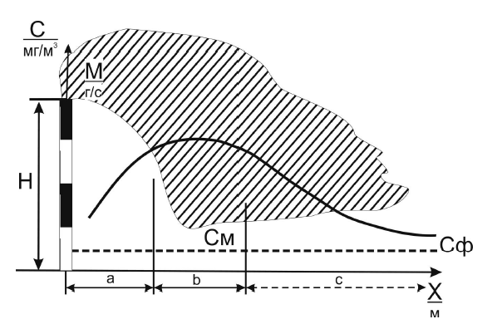
Рисунок 20. Распределение концентрации вредных веществ в атмосфере
от организованного высокого источника выбросов.

На расстоянии Хм (м) от источника выброса при неблагоприятных метеорологических условиях по оси факела выброса достигается максимальная (наибольшая) приземная концентрация вредных веществ, См.
В таблице ниже приведены значения величин Хм для газообразных веществ для всех источников. Расчет проводился в соответствии с Методикой, приведенной в Приложении 9.
Таблица 49
Котельная | Хм, м
котельная пл. № 9 | 1324
котельная МАУ «Орленок» | 44
котельная ФОК «Айсберг» | 39
котельная д/с №6 | 28
котельная клуба «Химик» | 46
котельная ЖК «Нормандия» | 112

